TIROCINIO DI CONDUZIONE
Di Andrea Elia Gazzi

PERCORSO DI DANZATERAPIA
SECONDO IL METODO “TRASMUDA”
RIVOLTO AGLI UTENTI
DELLE 2 STRUTTURE DI “PRONTA ACCOGLIENZA”
PER TOSSICODIPENDENTI E ALCOLDIPENDENTI
DELLA FONDAZIONE “PROGETTO ARCA”

PREMESSA AUTOBIOGRAFICA

MUSICA :
Dead Can Dance, “Summoning of the muse”, Album “Within the realm of a dying sun”… canzone che racconta la mia anima…

Se penso al rapporto che ho avuto per tutta la vita con le dipendenze, non posso che ritornare all’immagine del filo del funambolo : un filo teso sopra una ferita ancestrale che è separazione feroce dall’anima. Fino ai trent’anni ho camminato su questo filo sottile cercando di non cadere nel vuoto che mi terrorizzava ma ben attento, anche, a non scivolare in quell’abisso profondo dove si celavano i tratti del mio sé autentico, la mia manifestazione e la salvezza stessa…
… E un giorno avvenne, che il passo sul filo si trasformò in danza e finalmente mi tuffai in me stesso…

Trasmuda è stato per me il modo di non più tirare frastornato, angosciato ed esausto il filo al centro della ferita bensì tra una sponda e l’altra per, finalmente, riunirle e liberare la mia anima.

Con una formazione avvenuta prima attraverso il Teatro, come Attore in vari gruppi e come Animatore Teatrale alla Civica Scuola di Animazione Pedagogica e Sociale (CSAPS) e poi tramite la Danza, con la Biodanza, la Danceaility (Contact Dance con persone diversamente abili) e soprattutto Trasmuda, nel 2005 erano già dieci anni che lavoravo in vari settori del sociale con bambini e adulti :
in comunità psichiatriche e per persone in AIDS conclamato;
nei campi nomadi del Comune di Milano con bambini Rom;
nella Struttura Complessa di Oncologia Pediatrica dell’Istituto dei Tumori con bambini e adolescenti affetti da neoplasie maligne;
con disabili fisici e psichici attraverso le attività espressive.

Spaziando parecchio in così diversi ambiti avevo, comunque, evitato accuratamente quello delle tossicodipendenze che, tra l’altro, in origine, per letture adolescenziali e film era proprio quello che mi aveva sempre attirato maggiormente e spinto verso l’idea di una professione d’aiuto.
Sempre nel 2005 erano già cinque anni che danzavo con Renata e Trasmuda quando mi arrivò la telefonata di una mia amica ed ex collega che mi segnalava che la cooperativa sociale per cui lavorava stava cercando personale per il “Servizio di Accoglienza Notturna a Bassa Soglia per Tossicodipendenti e Alcoldipendenti Attivi Senza Fissa Dimora”…quale migliore e più diretto modo per tuffarmi dentro a questo mondo come mi ero tuffato, negli ultimi anni, dentro me stesso?…

SPECIFICHE DEL PROGETTO DI TIROCINIO

A CHI E’ RIVOLTO
Questo percorso è stato proposto agli ospiti delle due strutture di Prima Accoglienza Residenziale della “Fondazione Progetto Arca”.
Gli utenti presenti in questi due servizi sono dediti a vari tipi di dipendenza : eroina, cocaina, alcol, psicofarmaci, singolarmente o più d’una in contemporanea.
Risiedono in queste strutture per tre mesi nei quali costruiscono con i propri Servizi Sociali di riferimento (Ser.D, Noa, CAD, CPS, etc.) un Progetto Terapeutico.
In questo periodo di permanenza hanno la possibilità :
di stare lontani dalla strada;
di fare documenti, pratiche burocratiche varie e i colloqui necessari all’inserimento in Comunità Terapeutiche o in Programmi per il Reinserimento Lavorativo;
di avere una corretta compensazione farmacologia secondo le prescrizioni del proprio medico e di utilizzare correttamente o scalare eventuali farmaci sostitutivi o antagonisti (Metadone, Subutex, Alcoover, Antabuse) nei casi di pre o post disintossicazione;
infine, di riflettere e fare chiarezza su sé stessi, sul proprio presente e sul futuro che vogliono costruire…

CONTENUTO DEL PROGETTO
Rivolgendosi agli ospiti delle pronte accoglienze, questo percorso vuole porsi principalmente come strumento di rinforzo della scelta che ognuno di loro ha cominciato ad esprimere nella costruzione di un progetto terapeutico e di cura di sé.
Per questo motivo vuole inserirsi, all’interno della giornata degli utenti, come uno spazio dentro al quale essi possano elaborare costruttivamente il tempo dell’attesa, liberandosi di ansie e tensioni varie e recuperando risorse ed energie sia a livello corporeo che psichico da utilizzare prontamente per affrontare e alimentare il percorso di crescita scelto.

OBIETTIVI GENERALI DEL PROGETTO

- Rinforzo motivazionale della scelta del percorso terapeutico che l’utente sta costruendo.
- Creazione di uno spazio di benessere psico-fisico.
- Riattivazione di un dialogo corporeo.
- Attivazione della libera espressione e della creatività esistenziale.
- Sperimentazione breve, se il gruppo lo permetterà, di stati differenziati di coscienza senza l’utilizzo di sostanze stupefacenti o alcool.

OBIETTIVI SPECIFICI DEL PROGETTO

- Creazione di uno spazio per l’elaborazione e la gestione delle emozioni, con un particolare approfondimento sull’emozione della rabbia.
- Promozione di un atteggiamento generale di fiducia in sé, nell’altro, nel gruppo, nella struttura che accoglie.
- Creazione di un ambito nel quale, attraverso il lavoro di gruppo, elaborare le proprie dinamiche relazionali
- Promozione della percezione della proiezione esistenziale del MOVIMENTO che è il CAMBIAMENTO.

DUE PRESUPPOSTI TERAPEUTICI di BASE per la CURA DELLE DIPENDENZE con TRASMUDA...
…e un CONSIGLIO sulla PREVENZIONE
al DISAGIO GIOVANILE
e all ‘ USO di DROGHE

MUSICA :
Tom Waits, “Jersey girl”, Album “Used songs”
… il primo passo verso la guarigione : lasciarsi andare…

Mi affido, qui, totalmente alla perfetta e lucida sintesi che hanno compiuto le nostre “Grandi Madri” di riferimento, Renata e Anodea, per introdurre alla cura concreta delle dipendenze :

PPRIMO PRESUPPOSTO
“Poiché la dipendenza è così spesso il risultato di una ferita emotiva, sono validi i principi generali per la guarigione del secondo chakra.
Essi sono il ricollegarsi alle sensazioni del corpo, scaricare e/o imparare a limitare le emozioni da cui ci si sente pervasi, portare a compimento i movimenti bloccati e congelati dal trauma e imparare a decifrare e a soddisfare in modo appropriato le necessità.”
(A. Judith, ibidem, pag.187)

SECONDO PRESUPPOSTO
“L’apertura del piano di coscienza comprende il collegamento con il Sé Superiore, Spirituale, e la sua forza di fronte alle dinamiche psichiche profonde è un aiuto indispensabile per l’ ”Io”.
Un processo che ho riscontrato per esempio lavorando sulle dipendenze: se cambia il piano di coscienza, cambia contemporaneamente la ‘posizione’ del soggetto di fronte a quel bisogno e l’ “Io” non deve più ‘resistere’ a pulsioni incontrollabili, è come se gli venisse dimezzato il carico !
Per la psicologia clinica e la psicoanalisi questo processo di cambiamento dello stato di bisogno appartiene esclusivamente a una rielaborazione dei traumi psichici; nella visione di Trasmuda ad esso si aggiunge il contemporaneo ‘aprirsi’ della coscienza a nuove realtà e alla sua stessa creatività e i due processi si influenzano a vicenda.”
(R. Righetti, Dispensa N° 1, ibidem, pag. 5)

IL CONSIGLIO
“La prevenzione al disagio giovanile dovrebbe contenere, a mio avviso, soprattutto esperienze di tipo sciamanico e spirituale” (vedi i Riti di Iniziazione citati nel quinto capitolo della prima parte) “perché, nella corsa alla droga oggi, la spinta primaria non è più la sofferenza psichica intesa in senso patologico, ma soprattutto la sofferenza creata dalla mancanza di ‘senso’ oltre a una sana e imprescindibile ricerca di significati e di stati capaci di ‘rapire’ la presenza all’estasi e di renderci uno con l’universo. La religione e la clinica insieme, hanno talmente ristretto il ‘campo’ della coscienza, ovvero la realtà a cui la coscienza dovrebbe porre attenzione che le ‘altre’ dimensioni finiscono con l’essere tutte sconosciute o distorte. Lo stesso destino subisce la sessualità in una società repressiva e immatura che non fa che alimentare la perversione.”
(R. Righetti, Dispensa N° 1, ibidem, pag. 7)

CREAZIONE DEL PERCORSO

Quando ho iniziato a riflettere su quale percorso proporre alle persone che avrei fatto danzare mi sono ritrovato a tirare altri ‘fili’ da funambolo che collegavano vari stimoli e insight che hanno lavorato dentro di me fin dalla prima apparizione e incessantemente.
Il primo è consistito in un piccolo lapsus mentale leggendo, erroneamente, la frase di un libro : “Se fossi indio” che io lessi “Se fossi in Dio”. Questo piccolo errore/insight fece scaturire in me una vasta riflessione sull’illusorio senso di onnipotenza insito in ogni dipendenza che si esprime sia nell’utilizzo e nel consumo di ciò da cui si dipende, “Io scelgo liberamente di fare questo perché mi fa stare bene”, sia nell’illudersi di gestire autonomamente il rapporto con l’oggetto della dipendenza fino alla negazione del problema, “Io non dipendo da…perché posso smettere quando voglio è che adesso non voglio”. Questa riflessione mi portò a decidere che nel percorso avrei proposto l’esperienza, in forma esplicita o anche solo implicita, di questa provocazione di fondo “Se tu fossi veramente in Dio cosa faresti per la tua vita ?”

Il secondo stimolo era costituito da due versioni di una canzone che ho sempre amato molto : “Sweet dreams – Are made of this”, nella versione originale degli Eurythmics che veicola la possibilità di vivere l’apertura del corpo e del cuore appoggiandosi su un ritmo che favorisce sia il 1° ck nell’espressione di presenza, radicamento ed energia vitale, sia un 3° ck che esprime forza e potenza, alternando momenti melodici di grande intensità che introducono ad un’intimità appassionata con sé; in contrapposizione la versione di Marilyn Manson, cantante heavy metal,
che si aggancia ad un 3° ck sofferente e distorto, come le chitarre di cui il pezzo abbonda, e veicola l’esperienza della rabbia strisciante e sotterranea che esplode imprevedibilmente caotica e distruttiva.
Pensando a come nel quotidiano di tossicomani e alcolisti l’emozione fondamentale e ‘imperante’ fosse proprio questo tipo di rabbia, e in 4 anni di lavoro al “Notturno” ne ero profondamente consapevole per averla vista in azione, vissuta, condivisa e spessissimo domata, ho subito capito come questi due pezzi musicali avrebbero costituito e rappresentato il lavoro sulla rabbia che volevo fosse il punto centrale del percorso. Un piccolo viaggio da una rabbia del tipo di quella espressa da Marilyn Manson, ingestibile, divorante, che sopraffa completamente e, in ultima analisi, rappresenta la rivendicazione ultima e confusa di chi si sente vittima, a un tipo di rabbia che si fa protesta costruttiva, energia vibrante e affermazione di forza e potere personali e dei propri diritti fondamentali.

Il terzo elemento di stimolo è stato un’altra musica, un pezzo tratto dalla colonna sonora del film “Kill Bill” che subito, fin dal primo ascolto, mi ha dato un’immagine precisa e un insight fortissimo sul come usarla : un cerchio di persone che inneggia, incita, fa il ‘tifo’, loda, applaude ed esalta chi, di volta in volta, si presenta e danza al centro del cerchio stesso. Chiaramente questa situazione si collega perfettamente al lavoro sulla rabbia, sull’auto-stima e, in generale, sul miglioramento dei terzi chakra doloranti e ingolfati che, ero sicuro, avrei incontrato.

Quarto ed ultimo stimolo , ancora una canzone : “Adoro” di Mina, cantata in spagnolo, il cui refrain di testo consta della frase, comprensibile anche per chi non conosce la lingua spagnola, “Te adoro vida mia” e soprattutto la cui musica esprime questo semplice assioma in un inno appassionato e vibrante che ha il potere di spalancare il cuore.
Mi piace ricordare, oggi che il percorso si è compiuto in due gruppi, e ci tengo a segnalarlo, come questa musica che nella mia costruzione del percorso, avevo situato semplicemente come risposta ‘positiva’ alla provocazione “Se fossi in Dio” per contrapporre all’illusoria onnipotenza di gestire il proprio ‘paradiso’ con la dipendenza un’affermazione del tipo “Mi amerei e amerei la mia vita che creo e mi crea istante dopo istante !”. Questa musica meravigliosa, invece, al di là di ogni mia più florida aspettativa, è divenuta il leitmotiv e la sintesi di tutte le quattordici tappe di questo viaggio man mano che l’ho proposto sia in una struttura che nell’altra; è diventata la ‘forma’ della manifestazione della gioia che nasceva nei partecipanti nel susseguirsi sia delle danze che delle sessioni.

Infine per stabilire ogni passo di questo cammino e creare concretamente le sessioni di Trasmuda che lo costituiscono, il tema fondamentale sul quale mi sono trovato a riflettere… ed arrovellarmi per giorni e notti… è stato :
come arrivare a proporre a questi soggetti, avvezzi ad utilizzare gli stati alterati di coscienza provocati da psicofarmaci, alcol e droghe varie come una via di fuga dalla propria realtà sia contestuale che interiore ed emotiva, quegli stessi stati differenziati di coscienza in maniera sana e costruttiva, trasmettendo il messaggio che da quella “via di fuga” si può anche rientrare da un’altra porta e ritrovare sé stessi ?...

Partendo dal presupposto di base che per visitare altri stati di coscienza senza rischiare di “perdersi”, bisogna fare affidamento su un “Io” abbastanza stabile e radicato, come spiega bene Renata :
“I confini dell’ ‘io’ ci proteggono dall’irruzione del materiale inconscio, i confini esterni ci permettono di differenziarci.[…] Nei corsi per inizianti do molta importanza alle attività di ‘rinforzo dell’io’, con danze, musica, mudra, appositamente scelte. Diventerebbe altrimenti pericoloso avventurarsi in stati alterati di coscienza che portano fino nell’inconscio senza aver creato una ‘membrana’ che funga da confine sicuro.” (R. Righetti, Dispensa N° 1, ibidem, pag. 46)

Percui nella creazione concreta di questo percorso -‘sfida’ mi sono posto due obiettivi fondamentali e conseguenti :

PRIMO - Agire, prevalentemente, sul “rinforzo dell’Io” basandomi principalmente sulla stimolazione e l’attivazione dei primi quattro chakra corporei guidando le persone a :
ritrovare un contatto amorevole con il proprio corpo ‘martoriato’ e sofferente;
cominciare a percepire la fiducia nel contesto, gruppo e struttura;
sostenere l’attuale “stato di sobrietà” indotto dalla compensazione farmacologica;
instaurare un dialogo interiore;
accrescere la qualità delle relazioni con gli altri arricchendole di fiducia, ascolto e scambio.

SECONDO - Far sperimentare gli stati differenziati di coscienza innanzitutto, senza l’ausilio di sostanze psicotrope, e in secondo luogo, come possibilità di ricerca di sé e guarigione personale.

Qui di seguito vi inserisco la posizione, all’interno dei CD allegati, delle quattro musiche di cui ho parlato in questo capitolo e che vi consiglio di ascoltare durante la lettura del prossimo nel quale sono descritti i contenuti delle singole sessioni del percorso che ho proposto ai gruppi.

MUSICA :
Marilyn Manson, “Sweet Dreams – Are made of this”

MUSICA : Eurythmics, “Sweet Dreams – Are made of this”, Album omonimo

… per il senso della proposta, come sopra spiegata, vi consiglio di ascoltare queste due canzoni in quest’ordine ma se doveste indulgere ad un secondo ascolto concentratevi, per la vostra salute, solo sulla versione originale degli Eurythmics !...

MUSICA : CD 3 - Brano N° 5
Tomoyasu Hotei, “Battle without honor or humanity, CSF “Kill Bill 1”

MUSICA : CD 3 - Brano N° 6
Mina, “Adoro”, Album “Colleccion Latina”

IL PERCORSO IN 14 INCONTRI

Portando dentro di me, in ogni momento per mesi :
gli elementi di stimolo che ho illustrato nel capitoletto precedente;
il tema della dipendenza in tutte le sue forme;
alcune parole e frasi chiave precise in pulsazione : vittimismo <> responsabilità, rabbia <> equilibrio, coazione <> scelta consapevole, autodistruzione <> prendersi cura di sé;
i volti, i corpi e le anime delle tante persone che ho incontrato in 4 anni di lavoro al Notturno, alcune delle quali, sapevo essere presenti all’interno delle strutture dove avrei proposto Trasmuda.
Tenendo in ‘gestazione’ dentro di me tutto questo e meditando sulle seguenti parole di Renata :
“[…]l’obiettivo più importante è aprire negli allievi nuove porte; comunicare alla coscienza possibilità dimenticate o mai conosciute. Comunicarlo attraverso l’esperienza vibrante della musica, che entra nel corpo con la Danza è così intenso che non lo dimenticheranno più.
Il vero processo evolutivo, quando inizia, è infatti irreversibile.[…]Comunicare nuove possibilità è come accendere qua e là delle luci colorate che la coscienza comincia a notare. Le accendo nel corpo prima di tutto, ma anche nei sentimenti e nei pensieri.” sono andato creando il percorso che, per prima cosa, vorrei presentare sessione dopo sessione.” (R. Righetti, Dispensa N° 2, ibidem, pag. 27)…
…sono andato creando il percorso che, per prima cosa, vorrei presentarvi sessione dopo sessione.

PRIMO INCONTRO
Camminare

Nel 1° incontro ho cominciato lavorando sul movimento più semplice, primario e fondamentale che compiamo quotidianamente e che ci accomuna tutti : il camminare. Il camminare racconta di una memoria di conquista e libertà essendo il primo atto di autonomia che compiamo quando, da bambini, riusciamo per la prima volta a reggerci sulle nostre gambe e a spostarci da soli; camminare, inoltre, rappresenta simbolicamente il viaggio della vita tra nascita e morte; infine, il camminare è andare da un punto all’altro e raffigura così il movimento come cambiamento da uno stato esistenziale ad un altro : guarigione ed evoluzione.

SECONDO INCONTRO
Come il camminare diventa danza
attraverso il piacere del movimento.

Nel 2° incontro ho voluto far vivere l’esperienza di come il camminare e qualsiasi altra azione quotidiana potesse trasformarsi in danza attraverso le sensazioni di piacere del movimento che coinvolge l’intero corpo. In questa sessione si agisce principalmente su 1° e 2° chakra e si comincia ad accendere un dialogo con il corpo partendo dall’ascolto delle sensazioni.

TERZO INCONTRO
Qualità del Movimento – Prima Parte :

Fluidità > Acqua > 2° chakra
Leggerezza > Aria > 4° chakra

Il 3° incontro è la prima di due sessioni, la seconda sarà il 5° incontro, dedicate ad alcune qualità del movimento e si collega strettamente al precedente approfondendo il 2° chakra in una delle sue caratteristiche fondamentali : la fluidità per poi passare ad affrontare la leggerezza, qualità del movimento che appartiene maggiormente al 4° chakra e a quelli superiori. Danza dopo danza si entrerà prima nel vissuto dell’onda d’acqua e successivamente in quello del vento.

QUARTO INCONTRO
Liberazione del Movimento – Prima Parte :
“IO GIOCO !”

Il 4° incontro, anch’esso primo di due, il secondo sarà il 7° incontro, è altresì dedicato alla liberazione del movimento, il tema portante è l’affermazione : “Io gioco!” e giocando come bambini ci si libera progressivamente di tensioni, inibizioni, tristezza, ansia e rabbia cominciando a muoversi senza giudicarsi e ad interagire spontaneamente con sé stessi e con gli altri.

QUINTO INCONTRO
Qualità del Movimento – Seconda Parte :

Presenza > Terra > 1° chakra
Forza > Fuoco > 3° chakra

Il 5° incontro è il secondo sulle qualità del movimento, nel quale si affrontano : la presenza, il radicamento e la vitalità legate al 1° chakra, la forza, la determinazione e la direzione più legate al 3° chakra.
In questi ultimi tre incontri si continua ad attivare il dialogo corporeo che ora non fa più affidamento solo sulle sensazioni fisiche ma si avvale anche di un sentire emozionale maggiormente ampio, evoluto e sempre più strutturato.

SESTO INCONTRO
La Foresta :
alla conquista dello Spazio Esterno e Interno

La foresta come simbolo dello spazio da esplorare, conoscere e riconoscere:
in questo 6° incontro si vivranno due livelli, il primo è lo spazio esterno,struttura in cui mi trovo ora popolato da chi mi sta intorno; il secondo livello è il mio spazio interiore. Il processo di relazione con entrambi gli spazi è definito nei 5 movimenti della Danza Sacra della Lupa (R. Righetti, ibidem, pag. 223) che verranno vissuti e interiorizzati attraverso le varie danze :
- Guardo la REALTA’ / VERITA’ di quello spazio;
- l’afferro;
- la proteggo;
- la interiorizzo;
- le faccio spazio dentro di me.

SETTIMO INCONTRO
Liberazione del Movimento – Seconda Parte :
“IO VOLO !”

Il 7° incontro ha l’obiettivo di promuovere l’accettazione del proprio sentire interiore. Utilizzando, questa volta, il simbolo del ‘volo’ propongo la liberazione del movimento come frutto di un atto di abbandono, di un progressivo lasciarsi andare all’energia che cresce e alle proprie emozioni.

OTTAVO INCONTRO
Mudra AISISHA e 4° chakra :
dalla Nostalgia alla Gratitudine passando attraverso Passione e Accettazione.

L’8° incontro è un tuffo totale nel centro del proprio cuore. Si compone di un piccolo viaggio dal vissuto delle proprie tristezze e dei propri dolori che passando attraverso il fuoco della passione (3° chakra alto) possono venire riconosciuti e accettati nel proprio intimo fino a giungere anche a ringraziare per essi e per ciò che hanno potuto insegnare alla coscienza. La sintesi della sessione risiede nel mudra Aisisha (R. Righetti, ibidem, pag. 177) “Il radar, accettazione e filtro sereno degli eventi.” Con le mani, sollevate di fronte al viso,morbide e aperte verso il fuori mi metto nella disponibilità ad accogliere gli eventi che hanno qualcosa da insegnarmi e lascio scivolare quelli che oramai non hanno più niente da dirmi così da non ripeterne inutilmente l’esperienza. Questo tema rappresenta uno dei focus di questo percorso e il punto di partenza per ‘disinnescare’ con il tempo e la consapevolezza, la coazione a ripetere e l’autolesionismo, insiti in ogni forma di dipendenza.

NONO INCONTRO
Rabbia

Si giunge così abbastanza preparati per affrontare nel 9° incontro il ‘Demone / Angelo’ di questo percorso : la Rabbia.
Cominciando con l’ascolto ritualizzato in cerchio (nel cui centro è presente un enorme grumo nero fatto con un sacco della spazzatura pieno di scotch di carta e cerotti colorati di rosso, giallo, nero che simboleggia le emozioni negative) della canzone “Sweet dreams” nella versione di Marilyn Manson che rappresenta molto bene la rabbia nel modo in cui siamo abituati a viverla generalmente : che striscia insinuante dietro ogni emozione, sentimento ed evento e in qualsiasi istante può esplodere caotica, distruttiva e incontrollata. Da questa espressione di rivendicazione urlante e inconsapevole di chi si considera vittima del mondo e della vita, cercheremo di giungere, sempre passando attraverso il centro trasformatore della passione (3° chakra alto), ad una rabbia che è protesta costruttiva e forza affermativa dei propri diritti fondamentali contenuti nei primi quattro chakra :
- Esistere ed Avere > 1° chakra
- Sentire e Volere > 2° chakra
- Agire e Potere > 3° chakra
- Amare ed essere amati > 4°chakra
…Raggiunto l’apice delle danze, nel momento in cui la rabbia esplode distruttiva, il gruppo si avventerà sul grumo nero, rimasto nello spazio come testimone silenzioso, smembrandolo con calci, pugni e altro e … sorpresa … si libereranno nell’aria i palloncini colorati che conteneva al suo interno …..

DECIMO INCONTRO
Mudra RAMI e Mudra ENEMA

Nel 10° incontro raccogliamo la forza e l’energia che abbiamo scoperto essere legata alla rabbia e la canalizziamo nella scelta pi prendersi cura di sé che ognuno ha compiuto o sta costruendo all’interno di queste strutture di Prima Accoglienza. Sessione, fondamentalmente, sul 3° chakra nel suo livello più concreto e quotidiano ma anche nell’espressione di quella che in Trasmuda viene definita Ottava Superiore (…metaforicamente, come nella tecnica musicale, il ‘salto d’ottava’ consiste nell’inserimento di una nota nella sua espressione più alta o più bassa – es. : LA – LA+ o LA-, l’ottava diversa di un chakra o di una danza consiste nel viverli su un piano di coscienza differente, con sfumature vibrazionali, energetiche e psichiche altre : di ottava inferiore se maggiormente legate al piano fisico e materico e di ottava superiore via via che si sale verso i piani più sottili connessi ai chakra superiori, 6° e 7°, ed extracorporei). In questo decimo incontro sperimentiamo così la potenza di due forme appartenenti alla geometria sacra : il Triangolo che rappresenta, tra le altre cose, direzione, determinazione, azione concreta a cui appartiene il principio maschile e il Cerchio che racconta di unità, identità, armonia e contiene il principio femminile.
L’incontro è sostenuto e approfondito dai due mudra :
ENEMA > “Sentire la direzione, proiettarsi verso la meta”
(R. Righetti, ibidem, pag. 175)
RAMI > “L’inizio, l’azione. Dall’unità del sentire, la centratura e
l’azione dinamica.” (R. Righetti, ibidem, pag. 180)

UNDICESIMO INCONTRO
CREATIVITA’ :
dal Corpo al Segno > 2° e 5° chakra

Ritorniamo, in questo 11° incontro, al vissuto dell’ONDA che da immagine mentale, l’onda d’acqua, si fa movimento di tutto il corpo diventando poi onda emotiva e infine onda di colore e segno, quando ad un certo momento di ogni danza, ad un mio segnale, ognuno dei partecipanti andrà verso uno degli enormi fogli che, oggi, tappezzano la sala e con i colori posizionati sotto (pastelli a cera e gessetti) lascerà l’impronta colorata dell’onda che sta vivendo in quel momento per poi ritornare a danzare da quella sua traccia di colore.
Una sessione sulla creatività esistenziale partendo dalla creatività corporea ed emotiva contenuta nel 2° chakra per giungere alla creatività che diventa manifestazione e comunicazione nel 5° chakra con un richiamo finale alla liberazione del volo nel cuore con la stessa musica del 7° incontro sulla quale, dopo aver danzato, si crea un disegno compiuto.

DODICESIMO INCONTRO
La Maschera del mio Mostro Interiore :
Viaggio nell’Ombra

Il 12° incontro l’ho voluto creare con due finalità precise :
- Stimolare la fiducia in sé attraverso il viaggio nell’ombra del 1° chakra e il recupero delle capacità di auto-nutrimento e di “eliminazione e trasformazione delle energie stagnanti ed inquinate” che risiedono nel 10° chakra. (Per ombra dei chakra, nel metodo Trasmuda, si intende l’insieme di qualità, risorse, energie, di un dato chakra, che sono cristallizzate, rimosse o in disequilibrio.)
- “Ampliare la percezione, aprire la consapevolezza e ‘vedere’ oltre la materia” che “significa aprire il 6° chakra,” entrando in stato alterato di coscienza e “scendere nelle profondità dell’inconscio e riemergere unendo buio e luce, conscio e inconscio.” (R. Righetti, Dispensa 13, ibidem, pag. 34)

Concretamente, durante la sessione, si entra nella terra del 1° chakra e del 10°, attraverso un tunnel creato da mantelli colorati, dove attraverso una serie di danze in stato differenziato di coscienza, si incontra il proprio ‘mostro’ o ‘nemico’ interiore per poi riportarlo alla luce, danzarlo e costruire, con cartoncino e colori, la maschera che lo rappresenta.
Questa proposta è attuabile all’interno del percorso esclusivamente se la situazione clinica del gruppo non è grave, infatti, in questo tirocinio ho potuto proporla solo in una delle due strutture perché nell’altra, erano presenti degli ospiti con una compromissione a livello psichiatrico abbastanza alta.

TREDICESIMO INCONTRO
Io e il mio intento di guarire tra cielo e terra.

Riprendendo la LUPA “Danza sacra per l’accettazione interiore e l’integrazione della verità” (R. Righetti, ibidem, pag. 223) sperimentata già nel 6° incontro,in questo 13° incontro approfondiamo l’intento di guarigione alla base della scelta di prendersi cura di sé nelle pulsazioni fondamentali : Dentro <> Fuori e Terra <> Cielo. In questo processo è inserita anche “Il Fiore del Tao” – “Sequenza energetica per aprire e attivare il proprio campo aurico e sintonizzarsi con l’ambiente in cui ci si trova” (R. Righetti, ibidem, pag. 213)

QUATTORDICESIMO INCONTRO
Mudra :
AJNA > IL TEMPIO INTERIORE > ASHA :
Io sono nel mio cuore > attivo le forze di guarigione > mi manifesto.

Nel 14° e ultimo incontro promuovo la sintesi di tutto il percorso nel cuore (4° chakra ) attraverso tre aspetti fondamentali rappresentati da altrettanti mudra :
AJNA (R. Righetti, ibidem, pag. 172)
> Presa di contatto con l’identità profonda e l’esperienza che “il sentire governa l’azione”.
IL TEMPIO INTERIORE (R. Righetti, ibidem, pag. 183)
> Rappresenta quella zona profonda del sé dove si attiva la guarigione.
ASHA (R. Righetti, ibidem, pag. 176)
> è l’azione del sé che si manifesta “in apertura e verità”.

QUESTE SONO ALCUNE MUSICHE FONDAMENTALI CHE HANNO FATTO PARTE DEI DUE PERCORSI

MUSICA : Ennio Morricone, “Finale di un concerto romantico interrotto per violino, pianoforte e orchestra”, CSF “Canone inverso”
… il Fuoco accende il corpo e… divampa…

MUSICA : Barbra Streisand e Donna Summer, “No more tears (enough is enough),
Album “Memories”
… la Creatività e una nota o un gesto che si prolungano e… tutto può succedere…

MUSICA : Loreena McKennit, “Tango to Evora”, Album “The visit”
… si scioglie il bacino … si apre il cuore… mi ritrovo…

MUSICA : Ewan McGregor e Alessandro Safina, “Your song”, CSF “Moulin Rouge”
… mi ritrovo e… canto la mia “canzone” fino alle stelle…

MUSICA : Freddie Mercury e Monserrat Caballè, “Barcelona”, Album omonimo
… la festa della Gioia vibrante che spalanca la porta alla Vita…

MUSICA : Liza Minnelli, “Maybe this time”, Album “The capitol years”
… Questa canzone rappresenta il mio personale “Inno alla Gioia”…

GRUPPO DI SOLI UOMINI
- VIA AMANTEA -

“…QUANTO MI FA STARE BENE… AAAH !”

La prima sessione di questo Tirocinio di conduzione è avvenuta il giorno 3 marzo 2009 nella struttura di Pronta Accoglienza sita in Via Amantea a Milano…
… da circa sei mesi ero assorbito dalla preparazione del percorso da proporre… anche nei momenti nei quali non mi ci dedicavo concretamente con letture, ricerca musicale, preparazione delle lezioni, progettazione, contatti con le strutture, etc., facendo tutt’altro , parte della mia attenzione interna e dei mie pensieri erano sempre focalizzati sulla costruzione di questa esperienza…

… il 12 febbraio 2009, giorno del mio trentottesimo compleanno, ho preso parte alla prima riunione d’equipe con il responsabile del servizio nonché mio tutor di tirocinio per “Progetto Arca”, Camillo Conti, e gli operatori per conoscerli, presentare l’attività che avrei proposto e informarmi sugli utenti presenti e sulle loro situazioni…
… nelle settimane successive avevo partecipato, un vari momenti, alla vita del posto e degli ospiti…
… ed era finalmente giunto il momento della partenza di questo viaggio : il primo incontro…

… stavo per dare una forma concreta a ciò che avevo tenuto in gestazione dentro di me nei mesi precedenti, ma che dico, negli anni precedenti, fin da quando compresi che era venuto il momento di prendere di petto il ‘mostro Dipendenza’… fin dal 17 aprile 2005 quando accolsi il mio primo utente ed immaginai subito come avrei potuto andargli incontro con lo ‘strumento’ che amavo di più, Trasmuda, cosa avrei potuto proporgli, quale mudra, quale danza…

… quel primo giorno la voglia di partire era smisurata… tanto quanto la paura… avevo “i nervi a fior di pelle” ma dalla mia parte il fuoco della passione, tutte le mie Guide e con me c’era anche Renata… quindi pronto… partenza e… VIA…!!!

… partenza intensa e consacrata dalla prima “discesa nella carne” di un fondamentale ‘comandamento’ etico, deontologico e spirituale che riguarda il proprioo ‘potere’ come danzaterapeuta secondo Trasmuda e counselor esistenziale : il Rispetto assoluto e imprescindibile della libertà dell’altro, costituito di ascolto, comprensione, empatia, guida paziente senza forzature alla manifestazione ultima della volontà personale e al percorso di guarigione dell’essere umano che sto accompagnando…
L’incarnarsi di questa consapevolezza in me, è avvenuta grazie ad un elemento esterno, durante questa prima lezione del 3 / 3 /09 che integrandosi all’insieme globale dei fattori in gioco, ha permesso l’alchimia…
… questo ‘elemento esterno’ era G., un utente che non ha partecipato a questa ne a nessun’altra delle sessioni che ho proposto, ma è sempre stato presente da dietro il vetro che divideva, la sala comune, dove si sono svolti gli incontri, dalla saletta dove è situata la TV…
… ma egli era stato ‘presente’ anche nella preparazione di tutto il percorso siccome aveva risieduto al Notturno, dove lavoro, parecchie volte e circa un paio d’anni fa ero riuscito a soccorrerlo, grazie ad un’intuizione, nella doccia del dormitorio dove si era iniettato dell’eroina tagliata male in vena andando in overdose… e da allora si era stabilito con lui un legame molto forte quanto ambivalente perché egli, a seconda del periodo che stava vivendo, mi rendeva oggetto, per quel ‘salvataggio’, o di sentita gratitudine o di odio profondo…
… per questo legame, quando immaginavo di proporre le sessioni che andavo creando per il tirocinio, lui era sempre presente nel gruppo ipotetico o come singolo partecipante…
… quando la settimana prima dell’inizio degli incontri è entrato in Pronta Accoglienza per me è stato come l’avverarsi, magico e al contempo naturale, di una profezia…
… la Frustrazione di non vederlo partecipare attivamente e il suo sguardo che mi trasmetteva alternatamene amore e odio, da dietro il vetro, mentre io ed il gruppo danzavano ha favorito l’alchimia…

… Come operatore non devo crearmi aspettative ne veicolarle sulla persona ma semplicemente accompagnare rispettosamente facendomi strumento perché possa emergere ciò che il soggetto stesso, poi, vorrà accogliere in piena libertà per la propria evoluzione…
… Non posso e non devo imporre alla persona la danza che io vedo potrebbe danzare ma stimolarla accogliendo e rispettando ogni movimento che farà per costruirla, i suoi tempi e anche la sua libertà di non danzarla mai…

… Con questa consapevolezza incarnata e un nuovo stato di coscienza ho cominciato a proporre le danze in un’accresciuta e vibrante libertà…
… in questa dimensione anche i vari disagi che hanno costellato questa avventura come :
  - l’assenza di un operatore che partecipasse internamente al lavoro e facesse da anello di congiunzione tra il gruppo, gli altri utenti e l’equipe degli educatori, supervisionando le dinamiche relazionali e gli ‘effetti’ dell’attività;
  - l’orario degli incontri, le 16:00, che mi ha spesso costretto a dover tirare giù dal letto i partecipanti strappandoli al riposo post-prandiale e pomeridiano;
  - il turn over degli utenti all’interno della struttura e quindi anche nel gruppo di lavoro;
  - la sala comune tutta vetri, sicuramente ben illuminata, ma anche simile ad un ‘acquario’ perché i vetri confinano con l’ufficio degli operatori, la stanza tv, una camera da letto d’emergenza e il giardino esterno, molto praticato, man mano che la primavera andava sbocciando…

… anche questi disagi hanno costituito delle sfide emozionanti contribuendo alla formazione di quello che potrei definire un po’ limitatamente il ‘setting terapeutico’ ma che ampliando con un termine caro a Trasmuda, chiamerei l’ “ologramma” energetico del gruppo di lavoro e del momento d’aggregazione che si proietta sulla vasta gamma di livelli che compongono il reale…
… così che procedendo negli incontri è stato sempre più facile :
uno, superare lo scetticismo, i pregiudizi e la riluttanza a partecipare dei nuovi utenti che entravano in struttura, incuriosendoli; due, integrarli nel gruppo e introdurli al tipo di lavoro proposto; tre, attirare alcuni dei più ‘tosti’ che avevano sempre disdegnato l’attività e che poi sono divenuti i più entusiasti sostenitori, pentendosi, ahimè del ‘tempo perduto’; quattro, far accadere quelli che mi sento di chiamare ‘miracoli’ e che, piccoli e grandi, sono avvenuti, e sempre più frequenti, strada facendo, nelle ultime sessioni anche in un gruppo di quasi completa nuova formazione…

Vorrei ora, per concludere l’analisi del percorso compiuto in via Amantea, raccontare più dettagliatamente l’undicesimo incontro e come si è svolto perché ha rappresentato un po’ il ‘crogiuolo alchemico’ di tutto il viaggio e contemporaneamente il passaggio da un piano più legato alla corporeità e alla dimensione emotiva alla loro integrazione sui piani più sottili… insomma il momento in cui è stato possibile aprire e vivere, per tutti i presenti, una pulsazione totale tra Cielo e Terra, sia per chi c’era dall’inizio, per chi era giunto solo da qualche sessione e anche per chi era lì per la prima volta o seconda volta… la Sorgente ha cominciato a zampillare in tutti…

In questo magico incontro il tema portante è la creatività esistenziale, vissuta in una pulsazione tra la creatività corporea ed emotiva contenuta nel secondo chakra e la manifestazione della creatività come comunicazione ed espressione di sé che risiede nel quinto chakra…

… Le pareti della sala (…anche alcuni vetri…) erano ricoperte da grandi fogli di carta da pacco bianca e con posizionati davanti, a terra, due tipi di colore, o gessetti o pastelli a cera…
… ogni musica veicolava danze sensuali, viscerali, di propriocezione, in abbandono, nelle quali il movimento nasceva dal bacino esprimendosi con fluidità e creando un’onda, nella quale, dapprima risuonava la vibrazione dell’ “acqua” e poi, più sottile e leggera quella dell’ “aria”, via via che si saliva verso il quarto chakra…
… verso la metà di ogni musica, io davo un segnale convenzionale, ‘colore’, e il compito consisteva nell’avvicinarsi ad un foglio, lasciando un segno colorato dell’onda che si stava vivendo in quel momento con il proprio movimento, appena lasciata quell’ ‘orma’ di colore sul foglio ricominciare a danzare partendo da essa…
… fino a giungere nel finale alla musica “Mad rush” di Philip Glass che per me rappresenta un piccolo ‘manuale di volo nel cuore’ in note, durante la quale chiedevo di fare un disegno completo o di scrivere anche delle parole…

Presenti durante quel prodigioso ed entusiasmante pomeriggio del 15 maggio 2009, erano in cinque :

S., uomo colta, ex professionista con mansioni da quadro dirigente al quale a 42 anni, dieci anni fa circa, è stato diagnosticato una forma precoce di Parkinson e con le terapie prescritte ha sviluppato una dipendenza da gioco d’azzardo che lo ha condotto a dilapidare parecchi suoi beni e a mettere in crisi la famiglia, moglie e due figlie, e tutta la sua vita; S. ha partecipato dall’inizio e questo è stato il suo ultimo incontro perché l’indomani è rientrato in famiglia qualche giorno per poi entrare in una Comunità Terapeutica adatta al suo problema che in questo periodo, i suoi servizi avevano individuato…

L., 55enne, italo–eritreo, nato e cresciuto in Italia, con circa trent’anni di droga, alcol e strada sulle spalle, attualmente con una situazione clinica grave dovuta principalmente all’AIDS conclamata e alle patologie correlate quali neuropatie agli arti inferiori, sarcoma di Kaposi, toxoplasmosi, cirrosi epatica dovuta all’alcool. L. è un provocatore attaccabrighe, dal sorriso sdentato e sornione, che può diventare anche alquanto feroce; mia vecchia conoscenza del notturno dal quale l’avevo anche espulso un paio di volte per i suoi comportamenti molesti, si era inserito dal 6° incontro e stava rilevando una sensibilità e qualità che aveva tenuto ben nascoste…

M., 50enne, impetuoso e sardonico, alcoldipendente, in prevalenza ma con un passato di eroinomane, anche lui con anni di strada ‘sotto i piedi’ e addosso; un incrocio tra un satiro e un gladiatore sopraffatto dai troppi scontri; M. l’avevo conosciuto circa tre mesi prima al Notturno dove era arrivato ubriaco oltre ogni misura e con la voglia di attaccare briga e picchiarsi con qualcuno, avvolto da cenci e una giacca di lana che probabilmente era almeno un mese che non si toglieva;
lui era la prima volta che partecipava dopo averci sbeffeggiato e deriso per parecchie sessioni attraverso uno dei vetri, come si è pentito… la volta dopo aveva già tirato giù dal letto gli altri e quando sono arrivato erano tutti pronti per cominciare…

S. (2), 45enne, policonsumatore (alcool, pastiglie e droga), era arrivato il giorno stesso da una Comunità dove non aveva concluso il programma terapeutico e anche per lui era il suo primo incontro; purtroppo non lo avevo mai incontrato prima e ho avuto poco tempo, solo tre sessioni, per conoscerlo : anche lui un po’ satiro anche se più pacioso ed introverso di M. e sempre pronto allo scherzo e alla risata…

A., 22enne, policonsumatore, ragazzo introverso e vulnerabile, al momento era arrivato al fatidico bivio : o continuava a distruggersi o cominciava a costruire la scelta di prendersi cura di sé; purtroppo ha partecipato, molto entusiasticamente e con molta emozione solo a questo incontro perché uno s… f… di p… che risiedeva in struttura e aveva provato quattro sessioni prima spaventandosi delle emozioni percepite, ha deciso di salvare il suo microscopico ego facendosi ‘mentore’ di A., manipolandolo con i soliti argomenti da maschietti…”è tutta una roba da femminucce!”, compiendo quello che penso sia l’atto di violenza più crudele : impedire ad un altro di pensare in autonomia ed ascoltare la propria anima…

UNDICESIMO INCONTRO
CREATIVITA’ :
dal Corpo al Segno > 2° e 5° chakra

Io sono arrivato, quel pomeriggio, dopo due notti al dormitorio abbastanza dure, stanchissimo, totalmente scarico energeticamente e anche teso e di malumore per fatti personali accaduti nei giorni precedenti, ma appena ci siamo seduti per la condivisione della lezione scorsa e le presentazioni del lavoro odierno, tutto si è ‘acceso’, questo a dimostrazione che oramai il “campo energetico” di quel momento di incontro e attività era creato e vibrava autonomamente… il “Cerchio è lanciato” (come cita il titolo di una canzone “The circle is cast” che vi inserisco come bonus musicale nel CD 4, brano 5) in questa e altre dimensioni di questo meraviglioso, complesso e affascinante universo…

Per S. è stato faticoso perché si stava preparando al commiato e lasciava il ‘testimone’ di un’attività che lo aveva appassionato e accompagnato per tre mesi, nelle ‘mani’ di tre individui che o non conosceva bene, S. (2), o non rispettava, M., due dei quali ci avevano anche derisi… ma soprattutto era teso perchè si preparava per l’indomani che era la grande sfida per lui… un carico di emozioni notevoli che spaziavano dall’entusiasmo e la voglia di cominciare il suo percorso di guarigione, alla paura, alla rabbia e all’insofferenza… tutto ciò è stato trasmutato dalle danze e dai colori e al cerchio finale (la sessione di Trasmuda comincia e finisce sempre con una danza che il gruppo compie tenendosi per mano in cerchio… come nel quadro ”La danza” di Matisse…) con il quale lo abbiamo salutato canalizzando le energie del gruppo sul suo percorso di vita… diffidenza, malumore, insofferenza erano scomparse e restava uno sguardo commosso, un sorriso pieno e movimenti maggiormente fermi e sicuri meno condizionati dal suo Parkinson…

A., abituato a reprimere le emozioni e irrigidirsi appena le sentiva insorgere si vedeva come tirava subito il ‘freno a mano’ ma il flusso delle danze lo ha via via travolto e si è lasciato andare sciogliendosi parecchio…

M., verso la seconda o terza danza ha avuto un attimo di sospensione nel quale sembrava aver preso coscienza del suo corpo e del piacere che stava sentendo… da lì in avanti non sarebbe più stato possibile frenarlo, si è tuffato pienamente in ogni danza sperimentando, sentendo, scoprendo e giocando come un bambino…

S. (2), un po’ più spaesato si è però lasciato trascinare dall’entusiasmo di M. che conosceva da tempo e gradualmente si è anche lui abbandonato alle onde del piacere e della gioia, danza dopo danza…

L., sempre sprofondato dentro di sè in ogni danza, giunto alla decima, su “Mad Rush”, quando io ho parlato del “volo” nel cuore mi ha guardato illuminandosi tutto e ha esclamato “l’ Aquila !” ritrovando qualcosa che gli apparteneva da chissà quanto tempo e da chissà quale luogo… ha cominciato a danzare da solo, poi mi ha cercato e abbiamo danzato parecchio insieme, occhi negli occhi… due sciamani che si sono rincontrati, abbiamo cominciato a fare dei gesti precisi, rituali e spontanei… fino a raggiungere un movimento con il quale ognuno di noi alternava dare e ricevere… poi lui ha allungato le mani come a chiedere le mie e ha sorriso commosso quando io ho accettato l’invito ed è come se avesse detto… “allora è possibile !”... abbiamo concluso con un abbraccio e lui è andato a disegnare la sua aquila che somiglia ad un istrice…

Questa è un po’ la sintesi del percorso proposto in via Amantea, struttura solo maschile, nella quale il gruppo è stato sempre formato mediamente dalle due, tre persone fino ad un massimo di sette.

L’ho intitolato “…Quanto mi fa stare bene…aaah !” utilizzando il commento che fecero in contemporanea due partecipanti al 2° incontro perché è stato veramente possibile creare uno spazio di benessere psico – fisico nel quale era possibile scaricare le tensioni, ritrovare energia e risorse personali essenziali, e che ha permesso a qualcuno di ritrovare il contatto con il proprio corpo riuscendo anche a trascenderlo…

MUSICA :
Philip Glass, “Mad Rush”, Album “Solo piano”
… Esercizi di Volo Libero del Cuore…

P.S. : non guardate le date sulle foto perché sono sbagliate…

ANTICHI SCIAMANI RITROVANO
LA LORO MAGIA INTERIORE

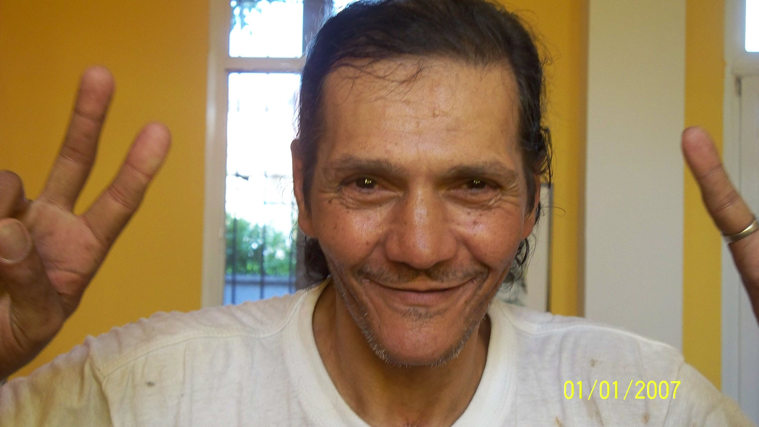

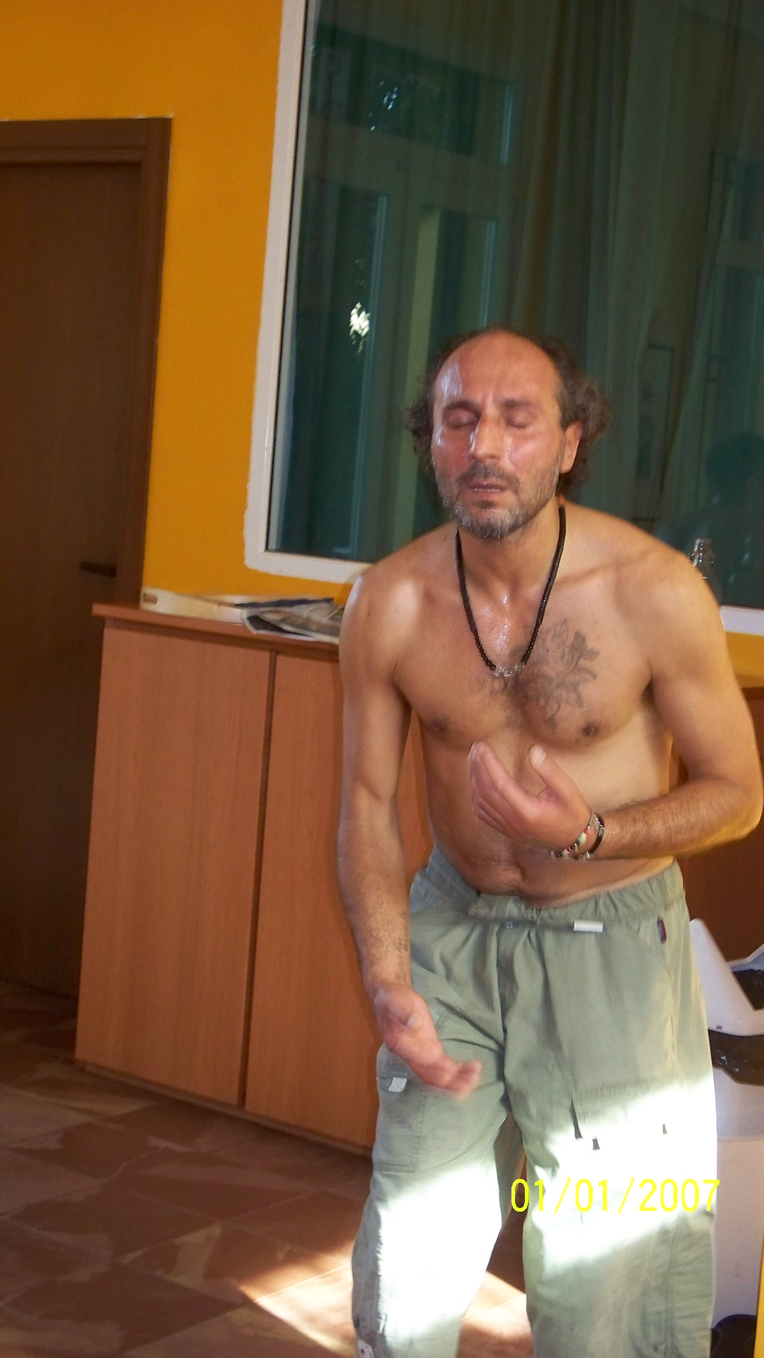

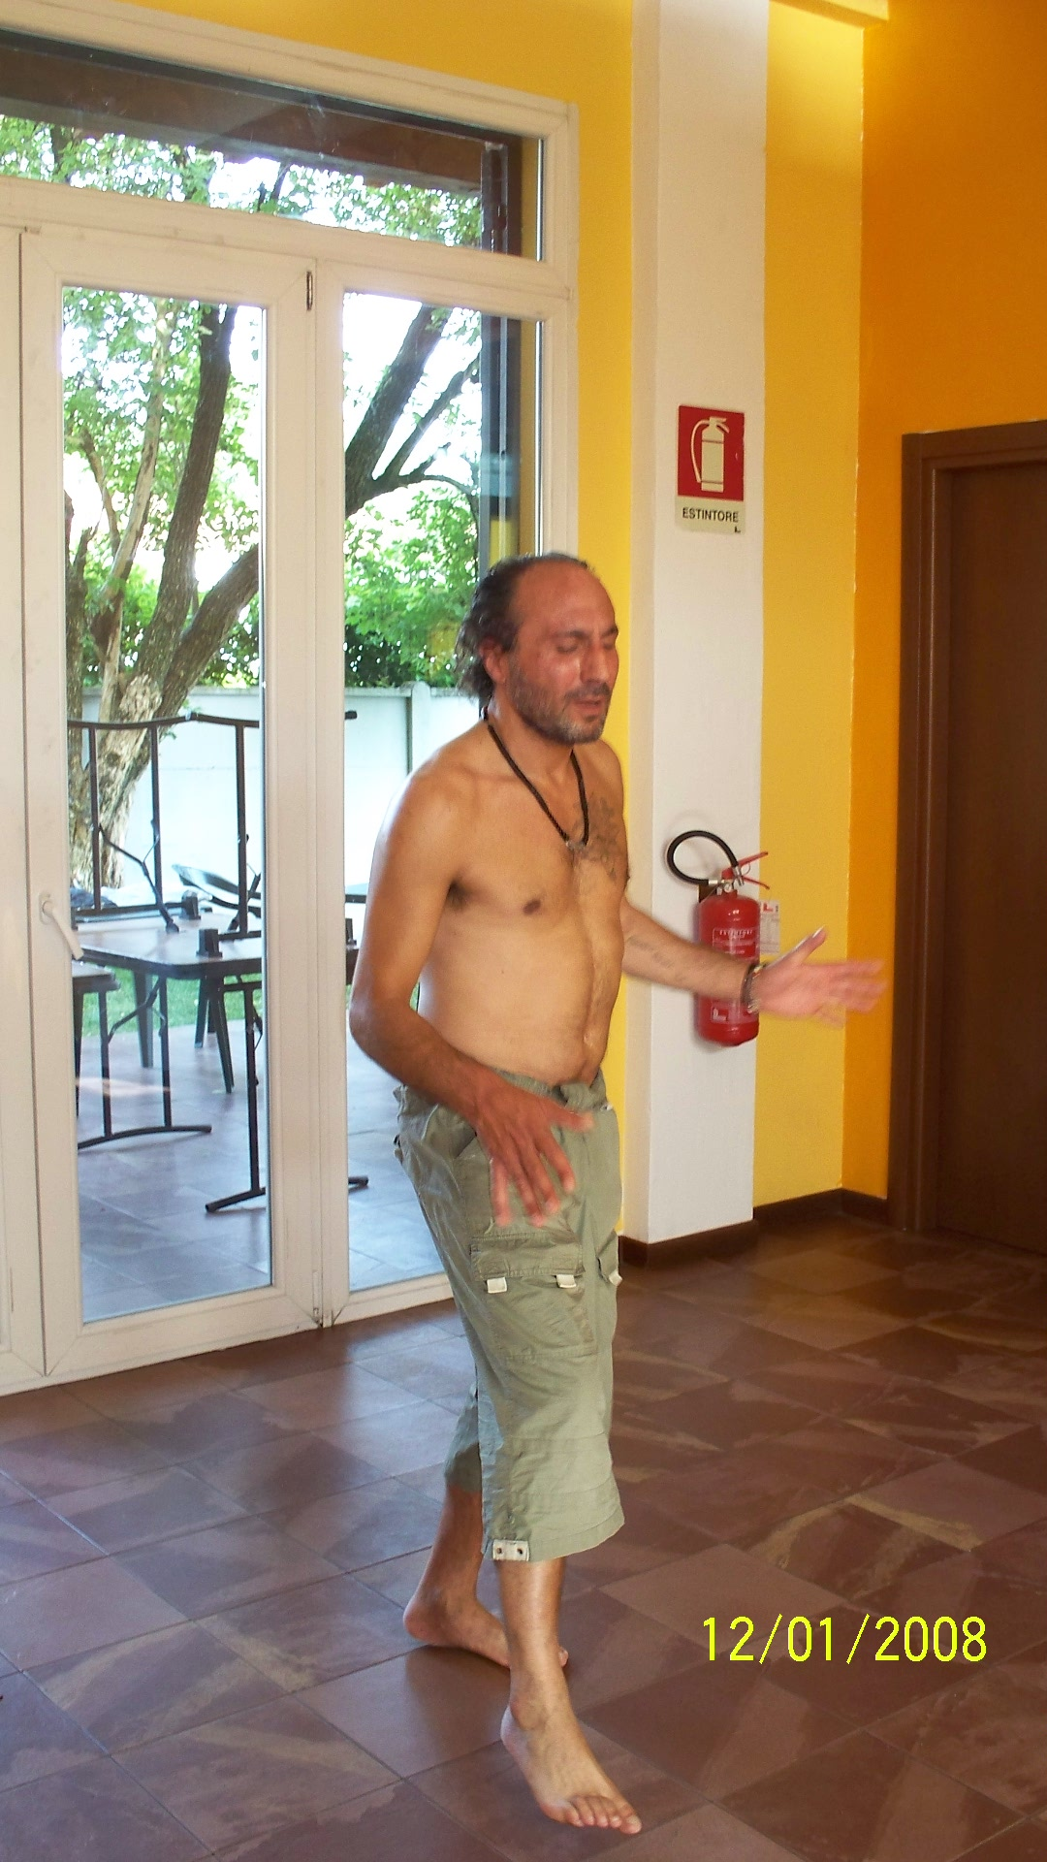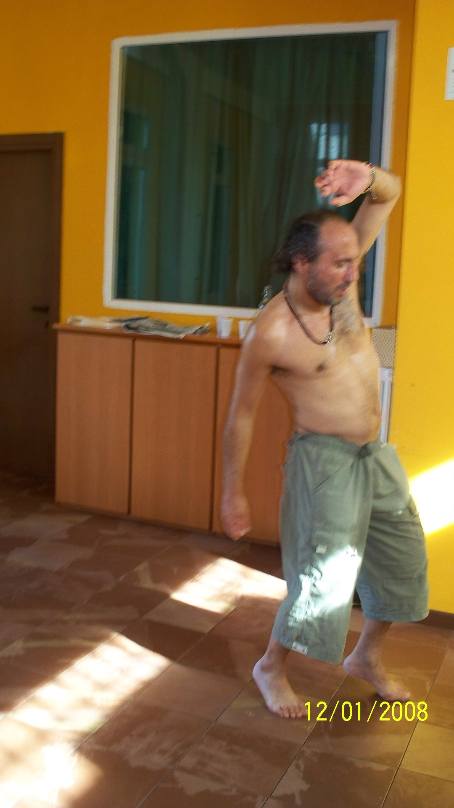

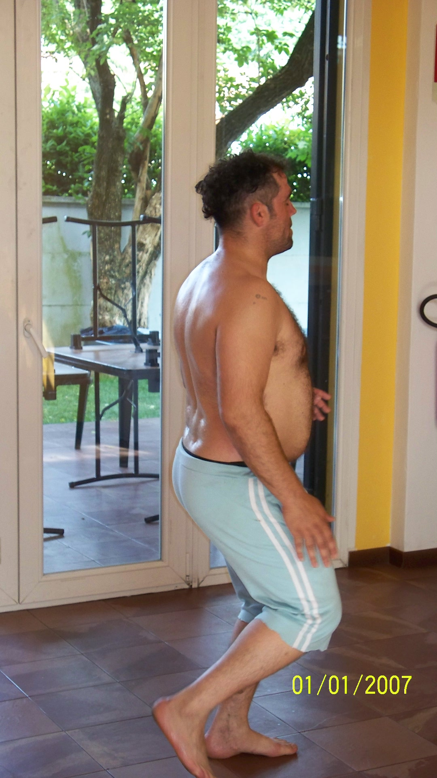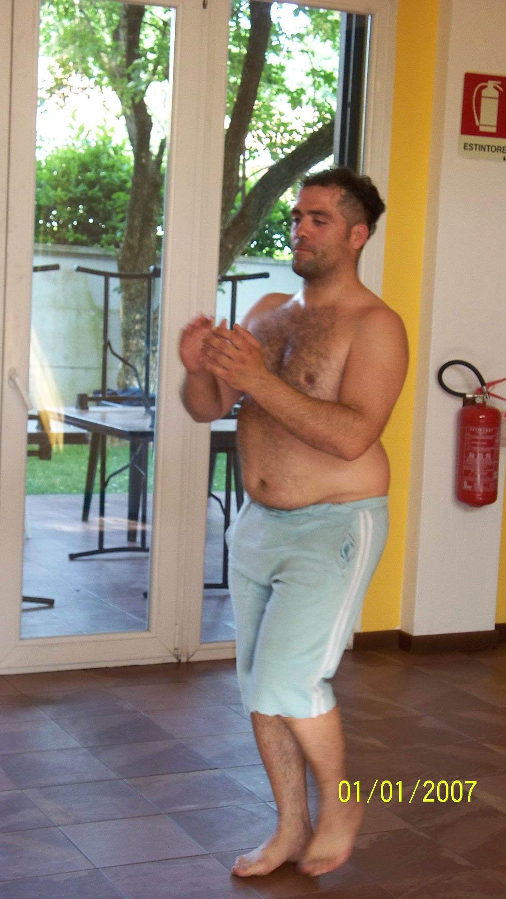

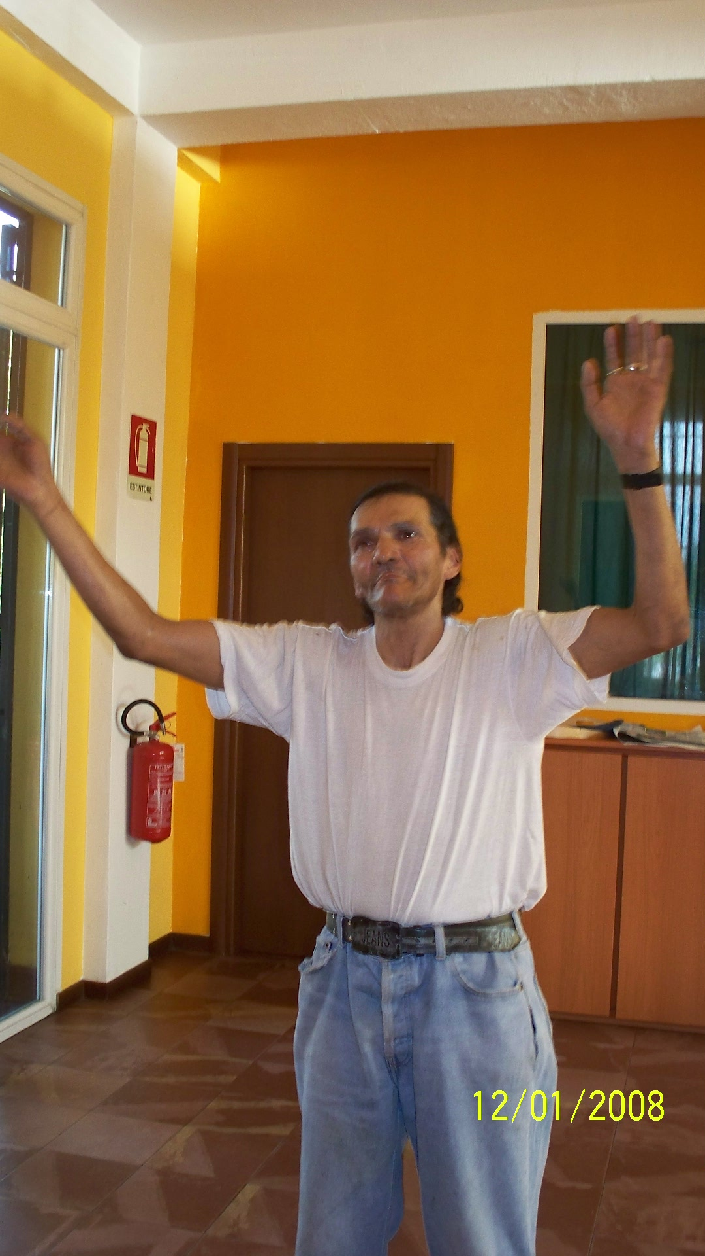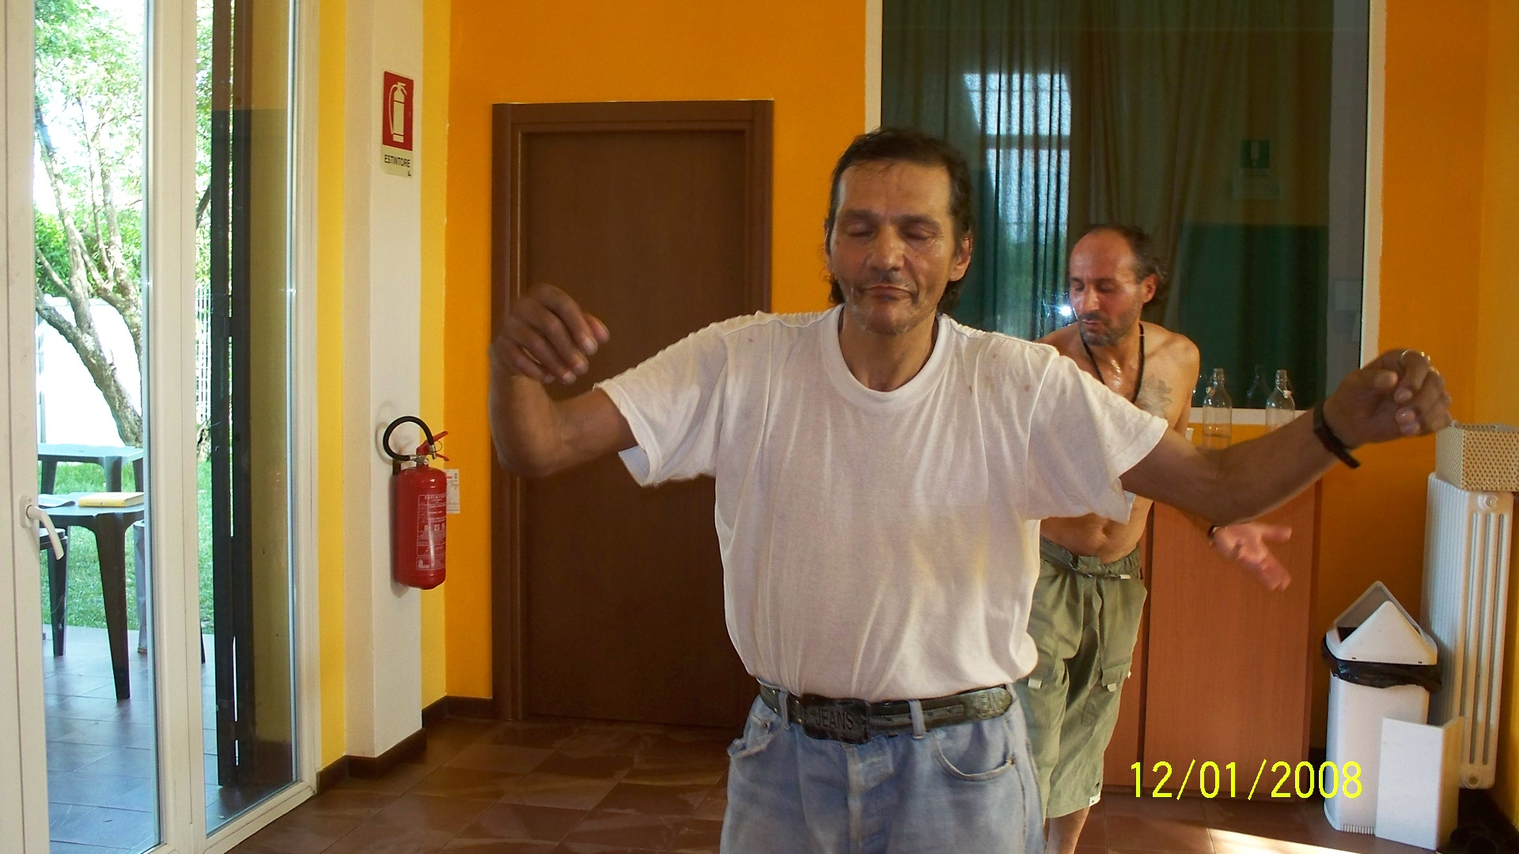
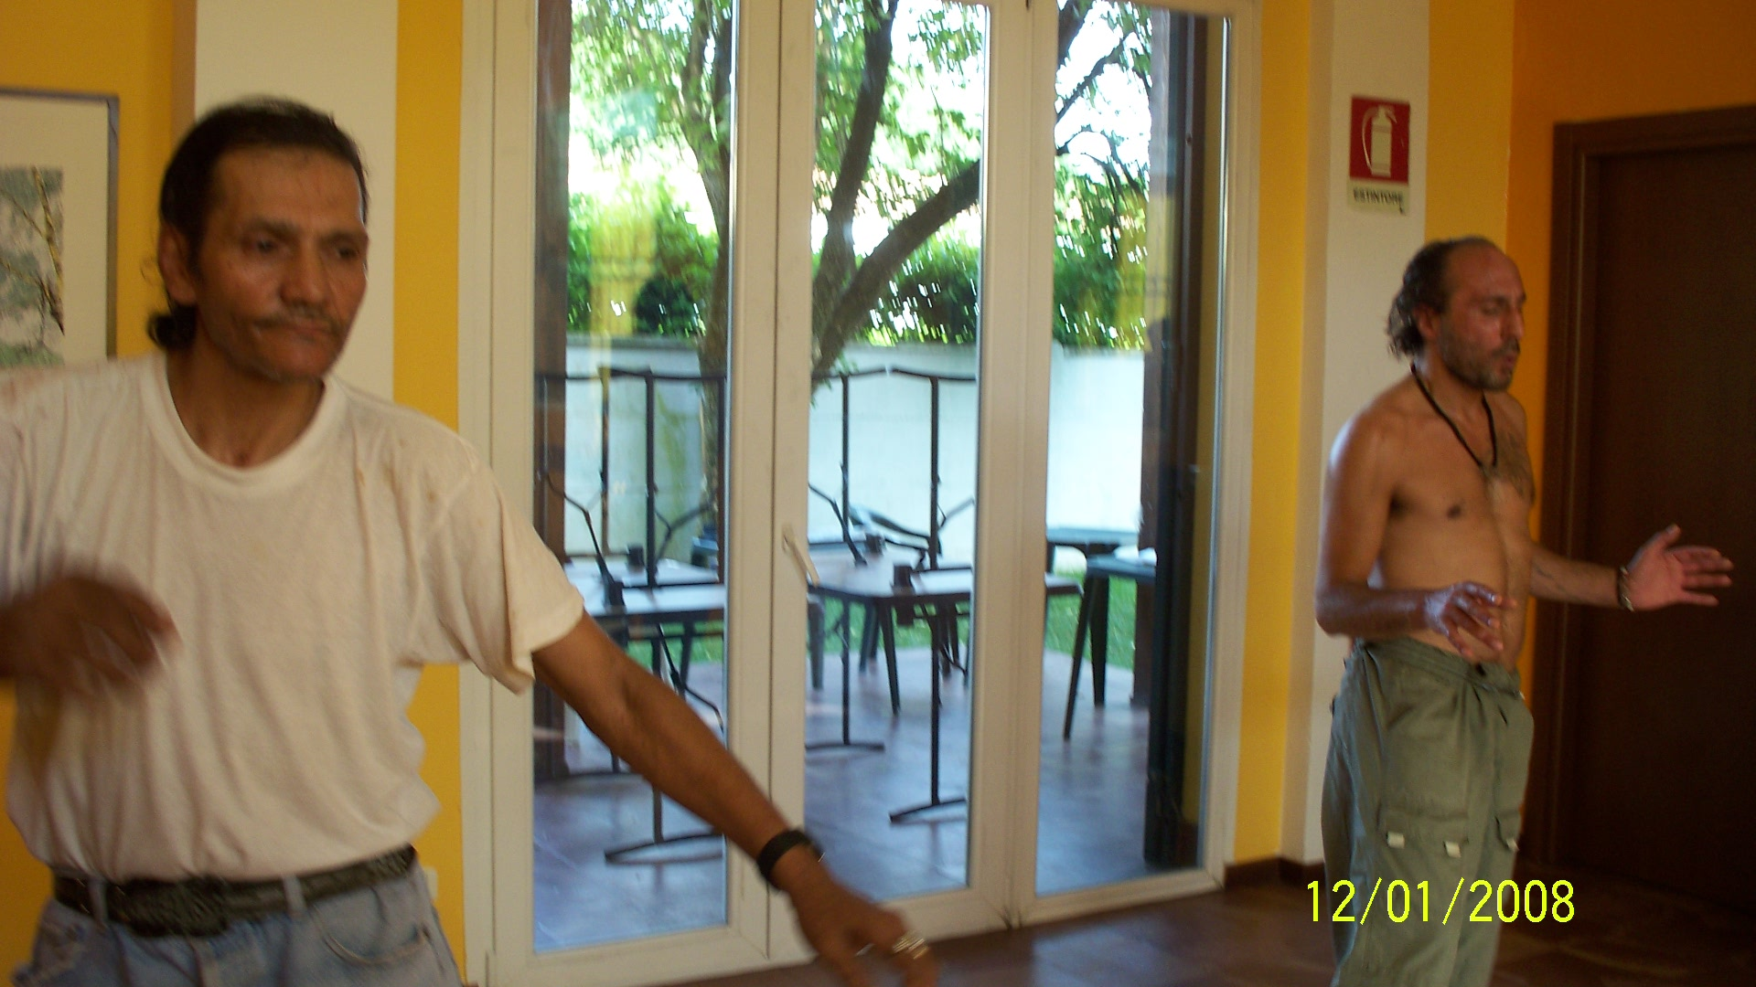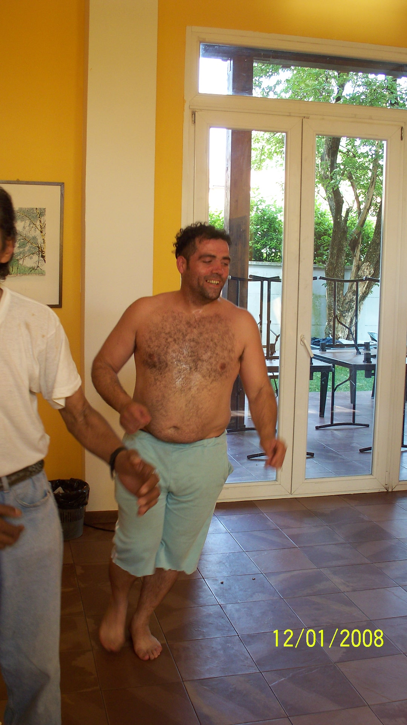

ALCUNI DISEGNI DELL’ UNDICESIMO INCONTRO SULLA CREATIVITA’ NELLA PULSAZIONE DI 2° E 5° CHAKRA

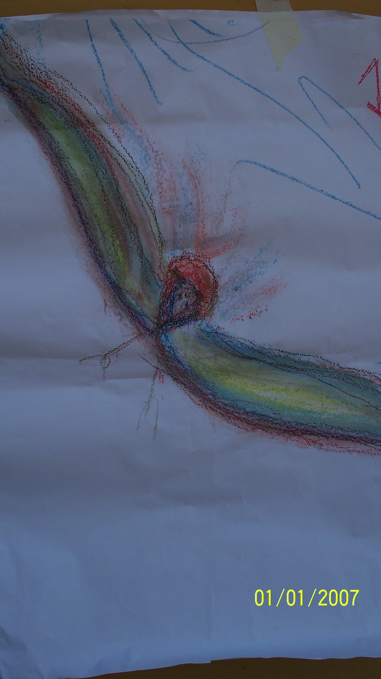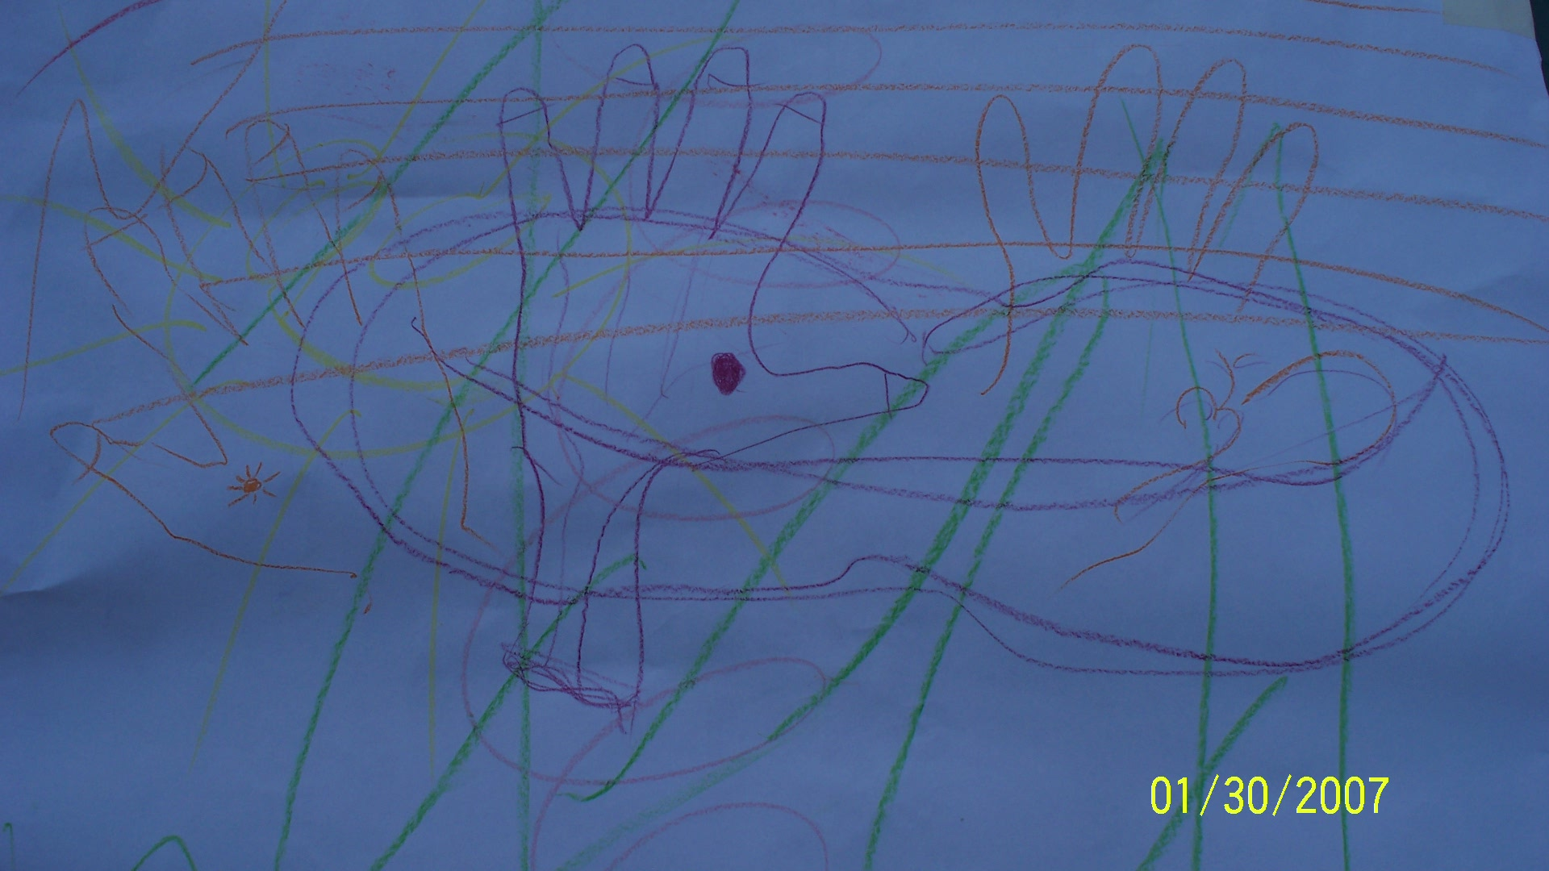
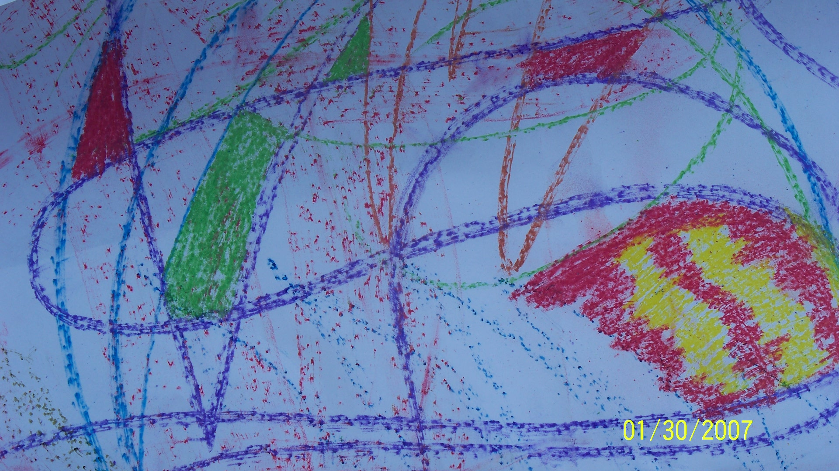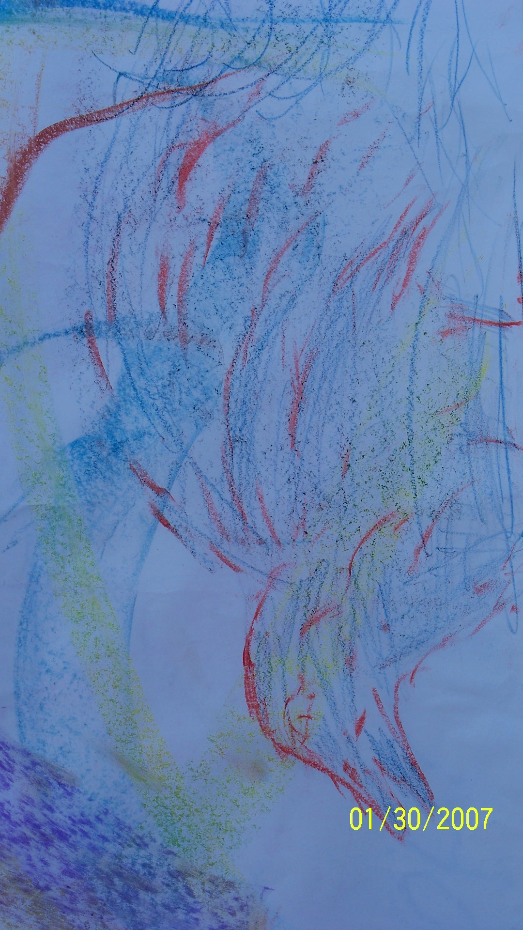

DODICESIMO INCONTRO
LA MASCHERA DEL MIO MOSTRO INTERIORE :
VIAGGIO NELL’ OMBRA

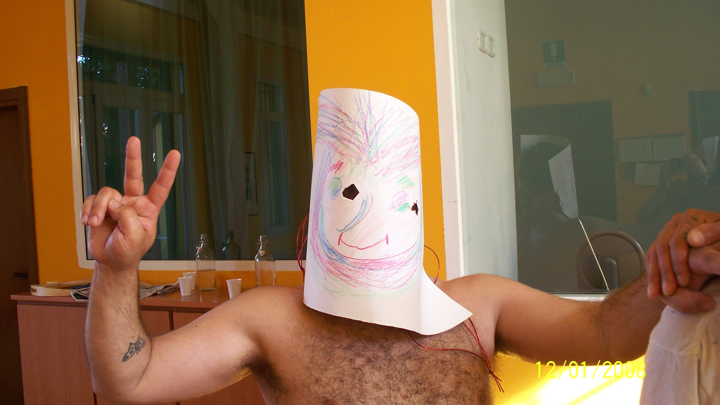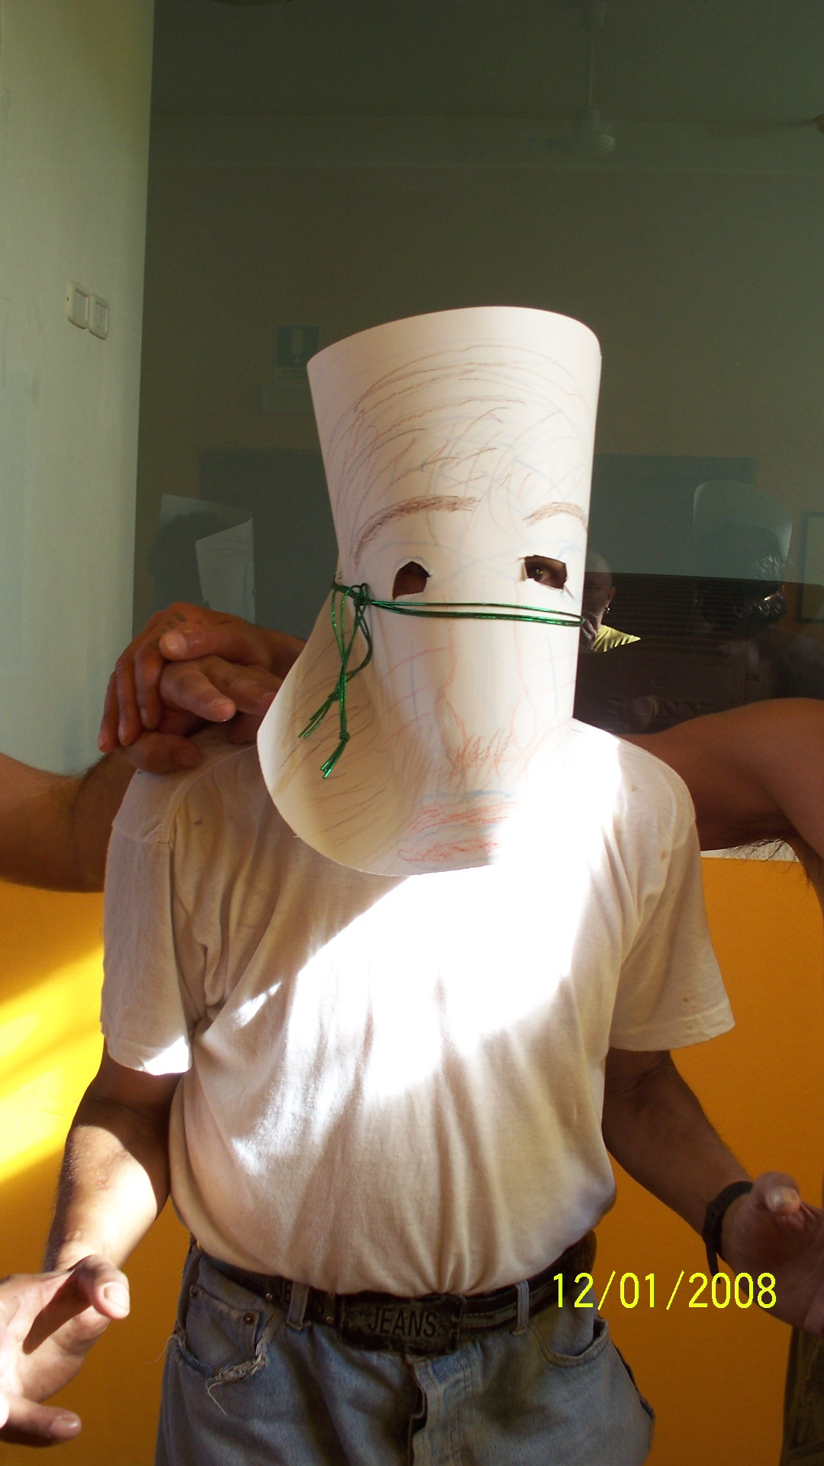
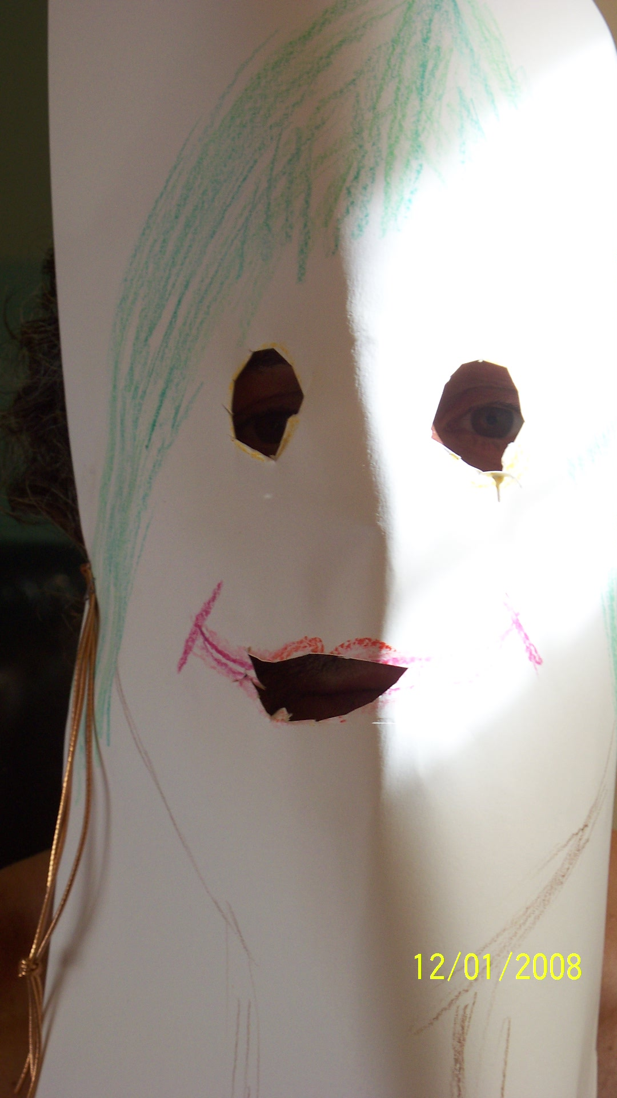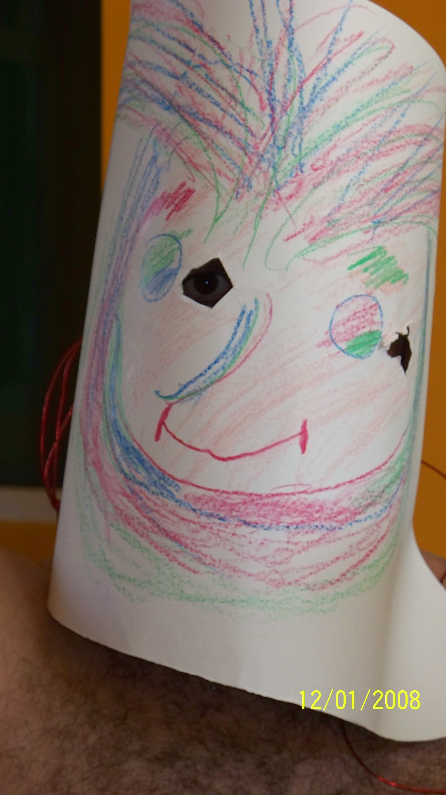

GRUPPO MISTO
DI UOMINI E DONNE
- VIA MAURO MACCHI -

“… SONO COME IL GHIACCIO
CHE SCIOGLIE AL SOLE…”

Creare il “campo energetico” del momento d’incontro, ‘lanciare il cerchio’ ai livelli sottili nonchè proporre le 14 tappe del percorso, è stato, in questa struttura, un po’ più facile per diversi fattori :

  - Ogni sessione, essendo partito con un mese di scarto rispetto a via Amantea, l’avevo già proposta all’altro gruppo facendone un’esperienza ricca e fondamentale che mi agevolava molto nel riproporla.
  - La presenza, durante le lezioni, di Rosella e Mariagrazia, anche loro iscritte al Corso e diplomande, che mi hanno sostenuto e coadiuvato sia con la partecipazione attiva all’interno del gruppo che con commenti , consigli e un profondo confronto e tanto tanto entusiasmo, energia e amore delle quali sono ricchissime !... grazie ragazze !!!
  - La presenza all’interno del gruppo di Silvia Cagnazzi, educatrice del servizio che ha fatto da ‘trait d’union’ tenendo il collegamento con l’equipe degli operatori; tra l’attività e gli utenti, sia quelli che partecipavano che gli altri; mi ha, strada facendo, informato sugli utenti nuovi, sulle dinamiche che erano venute a crearsi durante la settimana in struttura, quello che, nel caso, aveva provocato l’incontro precedente e, infine, eventuali commenti che le avevano riferito i partecipanti al gruppo.
  - Il fatto che il gruppo fosse misto, formato sia da uomini che da donne, ha accresciuto e diversificato le energie in campo.

Comincio a raccontarvi il percorso fatto in via Macchi riportandovi la Relazione di Tirocinio che ho scritto insieme a Silvia, l’educatrice di riferimento che ha partecipato alle lezioni :

Questo appuntamento settimanale è diventato veramente un contenitore di benessere psico-fisico per gli ospiti della Pronta Accoglienza e lo si è sperimentato dapprima sfatando i timori che, comunque, erano sorti pensando ad alcuni utenti in doppia diagnosi e su quello che avrebbe potuto suscitare o amplificare in loro mentre fin da subito queste sessioni di lavoro corporeo sono diventate un potente canale di sfogo per ansie, paure e aggressività.
In secondo luogo è stato un ottimo laboratorio sulle dinamiche relazionali perché ha favorito principalmente l’ascolto dell’altro, che dagli utenti presenti in struttura non è molto praticato, espresso nelle condivisioni durante le sessioni e anche durante la settimana nel quotidiano favorendo sia il dialogo e il confronto su vissuti condivisi che l’accoglienza di nuovi elementi che entravano in struttura.
In generale l’entusiasmo da parte degli ospiti è stato alto, dimostrato da vari elementi : se io, come è capitato qualche volta, non partecipavo nei giorni successivi mi raccontavano tutto nei minimi particolari; aspettavano con impazienza e curiosità la successiva lezione; se qualcuno di nuovo entrava in struttura lo introducevano alla situazione: “Guarda che è una cosa seria !...”

Altre note più specifiche che Silvia mi ha segnalato erano :

  - uno, sul riso e sul pianto, spiegando che lei aveva notato come quasi sempre la prima volta che un ospite, sia uomo che donna, prendeva parte al lavoro partiva sempre con risatine di difesa tese a sdrammatizzare o minimizzare l’emersione delle emozioni che durante la lezione si trasformavano in un sorriso pieno e sincero manifestato completamente nel cerchio finale; la stessa persona al 3° o 4° incontro vivendo emozioni più complesse e con maggiore libertà, giungeva puntualmente a lasciarsi andare e sciogliersi in un pianto rigenerante.
  - Due, via via che gli utenti partecipavano le hanno richiesto che il setting dell’attività fosse più tutelato, nel rispettare gli orari, nell’evitare il via vai durante le danze (… anche qui la sala era un ‘acquario’ che confinava con la cucina, la zona computer, l’ufficio degli operatori, un cortiletto usato per fumare e l’entrata della struttura…).
  - Tre, il turn over, anche qui abbastanza alto, ha creato interesse, curiosità e una accresciuta compartecipazione della vita dell’altro che si traducevano in due manifestazioni : un commiato sentito e un accompagnamento di chi usciva per seguire il proprio cammino terapeutico e in una accoglienza più sentita e sincera del solito ai nuovi che entravano in struttura.
  - Quattro, un miglioramento notevole delle capacità di ascolto e relazione in tutti i partecipanti

Ora, entrerò più dentro al cuore dell’esperienza vissuta con questo gruppo raccontandovela attraverso piccoli ritratti delle persone che hanno partecipato, frasi pronunciate e racconti che hanno fatto dei loro vissuti durante la danza…

… la prima è la frase che da il titolo al capitolo : “…Sono come il ghiaccio che scioglie al sole…”, pronunciata alla fine del primo incontro, e unico per lei, da D., alcolista 35enne, molto dura e rigida; affermazione che dice tutto e non ha bisogno di commenti…

… M., che ha partecipato dalla 1° alla 13° sessione, policonsumatore 35enne, totalmente introverso e timido che ha sempre comunicato ciò che la danza gli permetteva di vivere e l’entusiasmo della partecipazione a questa attività, tramite gli occhi, le espressioni del viso e piccoli gesti come farci trovare il gruppo già riunito e pronto o lo stereo già collegato, ma mai tramite le parole fino alla condivisione iniziale del 12° incontro che riguardava il precedente sul 5° chakra, creatività, comunicazione ed espressione di sé, durante la quale, lui ha parlato dei suoi vissuti per la prima volta facendo un discorso lungo e complesso, a voce piena, decisa e senza tentennamenti…

… G., uomo di 47 anni, policonsumatore, in doppia diagnosi, con una situazione clinica altamente compromessa il cui problema maggiore era una toxoplamosi correlata all’AIDS che lo stava devastando a livello cerebrale influendo molto anche a livello psichico e comportamentale, alternava deliri di onnipotenza (motivo per il quale abbiamo preferito non fare fotografie durante le danze) a deliri persecutori (per tutelare lui e altri ospiti, qui, non ho proposto la sessione, 12, sul viaggio nell’ombra);
G., magro e alto circa due metri che durante la danza in cerchio piangeva felice come un bambino perché “… sento gli altri… gli altri che ci sono… sento l’energia che scorre nelle mani di tutti… che ci unisce… che gioia…”;
G., che si era ritrovato spontaneamente, durante la settimana, a “…fare la sfera con le mani…” - il Mudra Akkam, che agisce sul riequilibrio del 1° chakra (R.Righetti, ibidem, pag. 196) - e aveva capito che stabilizzava il suo continuo dondolare e camminare sul posto alternando i due piedi;
G., che parlava spesso durante le sessioni mentre alla 6°, dedicata all’entrata nello spazio interno personale, è riuscito ad accogliere il mio ennesimo invito ad usare la voce ma senza parole e ha cantato e urlato di gioia… senza commentare…

A., donna di circa 35 anni, policonsumatrice, che durante la Danza Sacra della Lupa (R.Righetti, ibidem, pag. 223), guardando nel palmo delle mani, ha ritrovato la propria madre interiorizzata…

L., 40enne, donna alcolista, molto creativa (ci ha mostrato disegni, sculture e gioielli creati da lei con materiali di recupero) che parlando del 2° incontro, centrato sul piacere che trasforma il movimento in danza, ha detto : “Mentre mi accarezzavo durante la danza ho percepito, sentito di volermi un po’ di bene… che posso volermi bene… è bello e diverso dai miei soliti comportamenti autodistruttivi !”…

J., uomo di circa 37 anni, prevalentemente cocainomane, che dopo aver partecipato all’ 8° incontro, che affrontava la capacità di accettazione di sé nel cuore e l’accettazione degli eventi della vita tramite il Mudra Aisisha (R.Righetti, ibidem, pag. 177), ha rivisto la sua decisione di abbandonare la struttura…

I., donna 40enne, alcolista, che, come dice lei, “… ha il cuore spaccato in due…” sia per un’endocardite che per “… la mia testa bacata…”;
I., che da bambina aveva fatto ginnastica artistica e danza classica, ha dichiarato : “… in questi momenti di danza mi sono divertita… rilassata… decompressa… e ho allenato un po’ il mio cuore !”…

S., donna 30enne, policonsumatrice, in doppia diagnosi, che racconta la sua esperienza nella danza così :
“… danzo a scatti… e sento a tratti… poi mi lascio andare… poi sono più fluida… forse più intera… allora mi agito… rido… ma poi dico e chissenefrega e vado… e ho anche pianto !!!”

M., donna 45enne circa, alcolista, in doppia diagnosi, che si è “…innamorata delle danze che facciamo qui…”, come ci ha detto in una condivisione, ma che purtroppo, bombardata dagli psicofarmaci, durante le spiegazioni le si chiudono gli occhi… nella danza in cerchio “… che fatica alzare le braccia…” e se danzi con lei, guardandola negli occhi, percepisci palpabile e vibrante, dietro quel torpore, un’anima che vuole emergere dall’abisso e una voce forte che chiede aiuto…

L., uomo 35enne, in prevalenza cocainomane, tipico ‘maschione’, un po’ simile al M. di via Amantea, duro e impenetrabile… finchè non sono partite le prime musiche… dal deridere gli altri che danzavano, da fuori del cerchio, è passato a conquistare il centro del cerchio stesso nel finale danzando la propria danza in un assolo emozionato ed emozionante… entrando a far parte dei più assidui e coinvolti…
L. che quando abbiamo dedicato un cerchio a M.,il timido, che ci lasciava per entrare in comunità, ha ‘diretto il coro’ con impeto ed intensità facendo emergere dal gruppo, oltre alla solidarietà per M. anche un comune “inno alla riuscita della guarigione” che ognuno ha danzato per sé e per tutti…

… e questa è un po’ la sintesi generale
delle due avventure che ho avuto lo speciale
e meraviglioso privilegio di vivere
e che dimostrano,
penso proprio oltre ogni ragionevole dubbio,
come il metodo TRASMUDA,
con i suoi particolari strumenti,
riesce ad aprire anche la porta dei cuori più induriti e a far emergere dal buio anche
le anime più nascoste per portarle a danzare nella luce di cui sono fatte !!!...

… GRAZIE
DAL PIU ‘ PROFONDO
DEL CUORE…

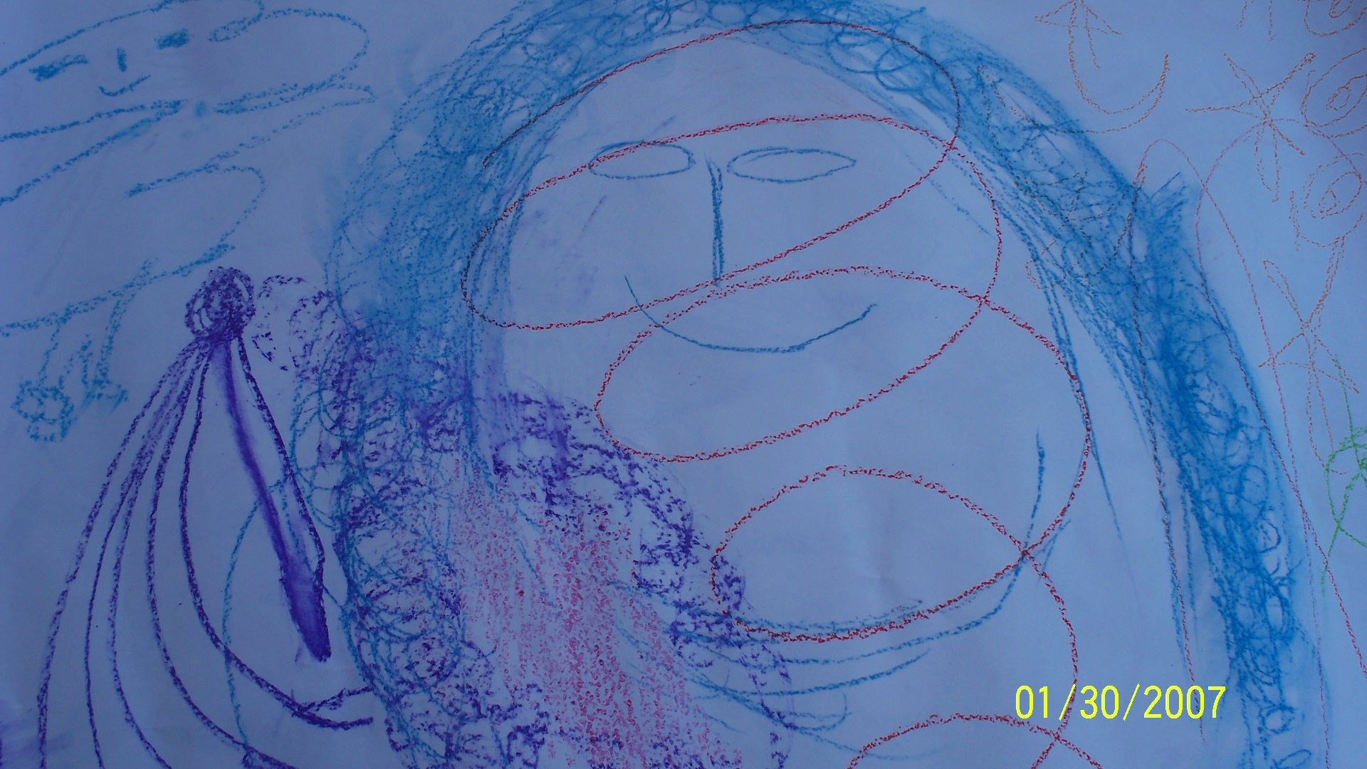

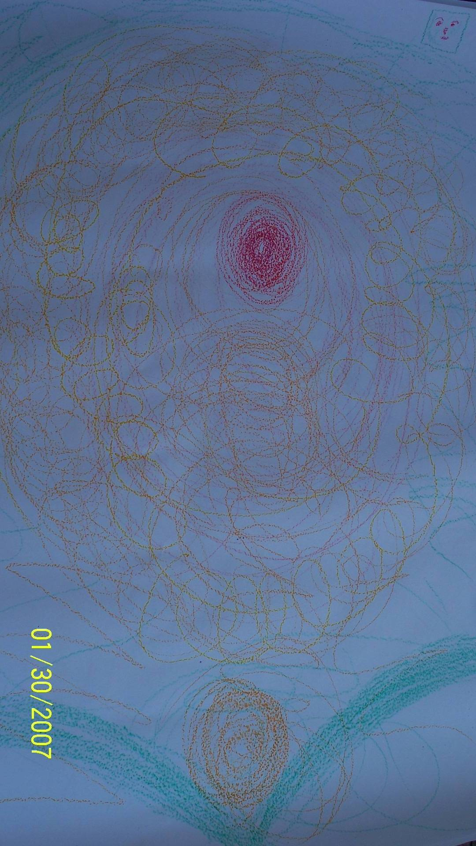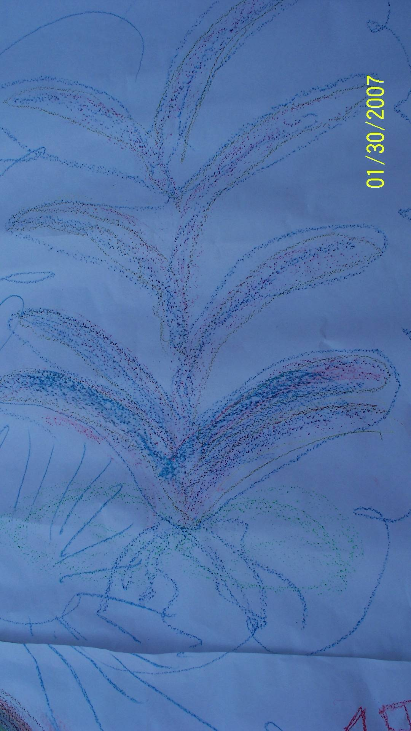
TRE DISEGNI CREATI IN VIA MACCHI
DURANTE L‘ 11° INCONTRO

